別冊

資料編
● 第６条
a
「障害のある女性の複合差別 共通テキスト資料集」
ＪＣＬＵ（公益社団法人自由人権協会）が２０１５年１２月１９日に開催した第２２回久保田メモリアルシンポジウム「障害のある女性の複合的差別と人権条約」で配布された資料
「ＤＰＩ女性障害者ネットワーク編集 ２０１９年１月３１日発行」
（以下抜粋）
５頁・グラフ２ 単身世帯の年間収入(単位：万円)
註) 勝又幸子他「障害者の所得保障と自立支援施策に関する調査研究」『厚生労働省科学研究費補助金平成１７～１９年度総合調査報告書』２００８年，８１頁表１８を元に作成，グラフ化したもの

b
吉田仁美「障害者ジェンダー統計－日本の現状と課題－」『ジェンダー法研究』第３号（信山社，２０１６年）１８５～１８７頁
表 日本の障害者ジェンダー統計の整備状況
 | 統計調査名 | Ａ：調査票の性別欄の有無／Ｂ：性別集計  の記載の有無 | 調査担当機関 | 備考
1 | 患者調査 | Ａ：有  Ｂ：有／性・年齢別の受療率，推計入院・外来患者数が把握可能。 | 厚生労働省大臣官房統計情報部 | 定期／3年に1度
2 | 社会福祉施設等調査 | Ａ：無  Ｂ：無／障害者数の推移が障害種別毎に確認できるが性別不問 | 厚生労働省大臣官房統計情報部 | 定期／毎年
3 | 生活のしづらさなどに関する調査（全国在宅障害児・者等実態調査） | Ａ：有  Ｂ：一部有／第10表の「療育手帳所持者数，年齢階級・性・障害等級別」のみ性別集計結果がある。 | 厚生労働省社会援護局障害保健福祉部企画課 | 定期／5年に1度
4 | 身体障害児・者等実態調査 | Ａ：有  Ｂ：無／概要と詳細表が公表されているが全く性別集計がない。 | 厚生労働省社会・援護局障害保健福祉部企画課 | 定期／5年に1度
5 | 知的障害児(者)基礎調査 | Ａ：有  Ｂ：一部有／「調査結果の概要」の表1，表2に「男女別・年齢階層別・障害の程度別人数」がある。しかしこれらと他の要素をクロスした集計がない。 | 厚生労働省社会・援護局障害保健福祉部企画課 | 定期／5年に1度
6 | 障害程度区分認定状況調査 | Ａ：有  Ｂ：無／調査の概要のみが厚生労働省ホームページに掲載されている。 | 厚生労働省社会・援護局障害保健福祉部精神。障害保健課 | 定期／毎年
7 | 障害者雇用状況の集計結果 | Ａ：無  Ｂ：無 | 厚生労働省職業安定局高齢・障害者雇用対策部 | 定期／毎年
8 | 身体障害者，知的障害者及び精神障害者就業実態調査 | Ａ：有／調査票はウェブサイトには掲載されておらず，紙の報告書は確認できず，機関に問い合わせをして確認できた。  Ｂ：無／無作為抽出した国勢調査区で，手帳をもつ障害者とその属する世帯を客体に調査。調査の概要には性別への言及も集計も皆無である。 | 厚生労働省職業安定局高齢・障害者雇用対策部 | 定期／5年に1度
9 | 障害者雇用実態調査 | Ａ：有  Ｂ：一部有／事業所調査と個人調査。「結果の概要」に，調査対象事業所に雇用されている障害者の性別比が，三障害それぞれについて記載されている他は，性別集計が無い。 | 厚生労働省職業安定局高齢。障害者雇用対策部 | 定期／5年に1度
10 | 学校基本調査 | Ａ：有  Ｂ：（特別支援学校のみ）有／複数の性別集計があり，生徒数，卒業後の状況などを詳しく集計可能である。 | 文部科学省生涯学習政策局調査企画課 | 定期／毎年
11 | 年金制度基礎調査 | Ａ：有  Ｂ：一部有／31分類された表群のうち9分野において，厚生年金・障害年金それぞれについて，男女それぞれのクロス集計が掲載されている。日常生活，就業，世帯の状況，収入，年金階層などとの相関関係を見ることができる。 | 厚生労働省年金局数理課 | 定期／毎年
12 | 公的年金加入状況調査 | Ａ：有  Ｂ：無 | 厚生労働局年金局事業企画課調査室 | 定期／3年に1度
13 | 社会保障生計調査 | Ａ：非公開  Ｂ：無 | 厚生労働省社会援護局保護課 | 定期／毎年
14 | 被保護者調査 | Ａ：有  Ｂ：無 | 厚生労働省社会援護局保護課 | 定期／毎月
15 | 障害者の生活状況に関する調査 | Ａ：有  Ｂ：有 | 厚生労働省社会援護局障害保健福祉部企画課 | 臨時／2003年に実施
16 | 配偶者暴力防止法の施行状況 | Ａ：有  Ｂ：一部有／障害のある被害者からの相談は2005年度2,471件，電話相談が63.8％，来所相談が33.1％，知的・精神障害者が83.7％など概要を掲載している。 | 内閣府 男女共同参画会議 女性に対する暴力に関する専門調査会 | 臨時／2007年3月に報告書
17 | 東京都調査福祉保健基礎調査 | Ａ：有  Ｂ：有／調査結果全般にわたって性区分はあり，クロス集計結果もある。また詳細なデータがウェブサイト上に掲載されている。 | 東京都福祉保健局 | 臨時／
18 | 大学，短期大学及び高等専門学校における障害のある学生の修学支援に関する実態調査結果報告書 | Ａ：無  Ｂ：無／回収率100％の悉皆調査。 | 独立行政法人日本学生支援機構学生生活部 特別支援課 | 定期／毎年
19 | 障害者の所得保障と自立支援施策に関する調査研究 | Ａ：有  Ｂ：有／二市の調査をもとに，有業率，収入などを，単身世帯，生殖家族，定位家族など，世帯の形によっても区別しながら，性別集計，一般統計との比較分析ができるデータを提供している。論考においても障害者とジェンダーに言及している。 | 国立社会保障・人口問題研究所，勝又幸子他 | 臨時／2005－6年度実施，2007年度末に報告書
20 | 障害のある人の地域生活実態調査の結果報告 | Ａ：有  Ｂ：有／ウェブサイト上に掲載されている調査報告結果概要には，回答者の62％が男性で女性は38％とある。ただしクロス集計はみられない。 | きょうされん（旧称：共同作業所全国連絡会） | 臨時／2015年7月－2016年2月に実施，2016年2月に報告書
21 | 日本の障害者雇用の現状－平成15年度障害者雇用実態調査から | Ａ：有／本表【6】の再集計  Ｂ：有／調査結果の概要には性別への言及は皆無。詳細な表において，性別，年齢階級，三障害，賃金，身分，労働時間などについてクロス集計が記載されている。 | 障害者職業総合センター，「資料シリーズ38」に掲載 | 2007年11月発行
出典：臼井久実子・瀬山紀子・吉田仁美（2012）「障害者ジェンダー統計（その１）：日本の障害者ジェンダー統計の整備状況」「ＮＷＥＣ男女共同参画統計ニュースレター」No.10.（独）国立女性教育会館に一部加筆・修正して筆者作成

c
ＤＰＩ女性障害者ネットワーク「障害のある女性の生きにくさに関する調査」
２０１１年５月から９月まで，全国の障がいのある女性２０代～７０代以上の８７名に，障がいがあり，女性であるために受けたと感じた，困ったこと，暮らしづらいと感じる経験について調査票への記入を依頼し，７５名の調査票が集まった。これと並行して２０１１年６月１７日から同年１１月１９日まで聞き取り調査を行い，１６名がインタビュー形式で調査に協力した。回答の中で一番多いのが「性的被害」であり，回答者８７名のうち３１名が経験している。性的被害の回答件数は４５件で，介助，福祉施設，医療の場で起きた被害が１０件，職場で上司などから受けた被害が４件，学校で教師や職員から受けた被害が２件，家庭内で家族から受けた被害も３件ある。
障がい別では，６割近くが視覚障がい者，次に２割が肢体不自由者であった。

d
１ 水戸地方裁判所２００４年３月３１日判決（判例時報１８５８号１１８頁，判例タイムズ１２１３号２２０頁他）
段ボール加工会社の代表者が，従業員である知的障がいのある３名に対し，殴る蹴る等の身体的暴行を加え，強姦，強制わいせつ等を行い，他の女性従業員に対し強姦等をするために本件従業員らに呼びに行かせたことにつき，民法７１０条に基づく損害賠償責任が認められた。しかし，刑事事件については，不起訴となった。
２ 千葉地方裁判所２００５年４月２８日判決（D１-Law.com判例体系）
公立小学校の特別支援学級の担任教師が，学校内で自己が担当していた知的障がいのある女子児童２名に対する強制わいせつに問われた事件で，検察側の立証が不十分として無罪が言い渡された。
なお，後に女児のうち１名につき民事訴訟が提起され，千葉地方裁判所２００８年１２月判決では，性的暴行の一部を認め，県と市に計６０万円の支払を命じた。控訴審の東京高等裁判所２０１０年３月１４日判決では，更に踏み込んで教室などで体を触るなど計２２件の暴行を認定し，県と市に計３３０万円の支払を命じた。
● 第７条
a
文部科学省 体罰に係る懲戒処分等の状況（教育職員）（平成２８年度）（抜粋）
(1)発生件数
小学校 | 中学校 | 義務教育  学校 | 高等学校 | 中等教育  学校 | 特別支援  学校 | 合計
188 | 252 | 0 | 187 | 0 | 27 | 654
(4)被害を受けた児童生徒人数
小学校 | 中学校 | 義務教育  学校 | 高等学校 | 中等教育  学校 | 特別支援  学校 | 合計
359 | 402 | 0 | 335 | 0 | 44 | 1140

b
文部科学省 わいせつ行為等に係る懲戒処分等の状況（教育職員）（平成２８年度）(抜粋)
(1)わいせつ行為等に係る懲戒処分等の状況（当事者責任）（平成２８年度）
免職 | 停職 | 減給 | 戒告 |  | 合計 | 訓告等 |  | 総計
129 | 50 | 15 | 3 |  | 197 | 29 |  | 226
(4)被処分者の所属する学校種
 |  | 被処分者数Ａ |  | 在職者数Ｂ |  |  | Ａ／Ｂ
小学校 |  | 68人 |  | 410,116人 |  |  | 0.02%
中学校 |  | 79人 |  | 235,223人 |  |  | 0.03%
義務教育学校 |  | 0人 |  | 934人 |  |  | 0.00%
高等学校 |  | 67人 |  | 185,288人 |  |  | 0.04%
中等教育学校 |  | 0人 |  | 1,687人 |  |  | 0.00%
特別支援学校 |  | 12人 |  | 86,810人 |  |  | 0.01%
計 |  | 226人 |  | 920,058人 |  |  | 0.02%
(5)わいせつ行為等の相手の属性
 | 人数 | 割合
自校の児童 | 22 | 9.7%
自校の生徒 | 87 | 38.5%
自校の卒業生 | 10 | 4.4%
１８歳未満の者 | 31 | 13.7%
教育実習生 | 0 | 0.0%
自校の教職員 | 38 | 16.8%
他校の教職員 | 1 | 0.4%
その他一般人 | 37 | 16.4%

「文部科学省 わいせつ行為等に係る懲戒処分等の状況（教育職員）（平成２８年度）」の「(5)わいせつ行為等の相手の属性」を元に表作成

● 第９条
a
１ ＵＲ賃貸バリア事件（東京地方裁判所２０１１年２月１８日判決（賃金と社会保障１５４３・１５４４号１０６頁））
地上２８階の上の屋上階にある屋上緑地の存在と，建物から鉄道駅まで歩行者専用道路を通行して移動することができることを特徴として宣伝，広告されていた高層賃貸住宅の一室を，車椅子利用者である原告が賃貸借契約を締結した。しかし，当該建物は地上２８階から屋上階までは階段を使ってしか行くことができず，また，歩行者専用道路の途中箇所にエレベーターが設置されていないため，車椅子利用者は，建物から鉄道駅まで歩行者専用道路を使って直接移動することが不可能であった。そのため，原告は建物所有者・賃貸人である独立行政法人都市開発機構（ＵＲ）と歩行者専用道路を設置・管理する品川区に対して損害賠償を請求した。原告は，品川区に対しては，歩行者専用道路にエレベーターを設置しなかったことによって車椅子利用者が歩行者専用道路を通行したままで，介添えなしで建物から鉄道駅まで行くことができないため歩行者専用道路が通常有すべき安全性を欠いて国家賠償法２条１項に反すると主張した。
判決では，被告機構の契約締結に際しての説明義務違反に基づく債務不履行責任を認めたが，被告品川区の国家賠償法２条１項に基づく責任については，本件歩行者専用道路が営造物が通常有すべき安全性を欠いていないと判示して，被告品川区の責任を認めなかった。
２ 車いす仕様トイレ未整備事件（東京地方裁判所２００１年７月２３日判決，東京高等裁判所２００２年３月２８日判決，最高裁判所２００２年１０月２５日決定（判例タイムズ１１３１号１４２頁，同１３９頁））
車いす利用者である原告が，鉄道事業者である被告Ａに対し，Ｂ線及びＣ線を運行する車両に車いす対応トイレが設置されていないのは不法行為にあたると主張して，車いす対応トイレの設置と損害賠償を求めた。また，被告国に対し，被告Ａに対する指導を怠ったこと等を理由に国家賠償を求めた。
東京地方裁判所は，「身体障害者もその個人としての尊厳が尊重されなければならないことは当然であり，そのためには，障害者が，社会生活のあらゆる局面において，社会に参加できることが必要である。このような観点から見るとき，障害者が何ら不自由なく旅行することができるように，適切な設備が交通機関に設置されていることが望ましいことはいうまでもない。被告Ａは，障害者にも利用しやすい車両の設置等の努力を行ってきたことが認められるが，今後もその努力を継続することが期待される。」と述べたものの，憲法２２条・１４条違反，モデルデザインについて規定した普通鉄道構造規則３２条違反の原告の主張をいずれも退け，原告の請求を棄却した。
その後，東京高等裁判所が控訴を棄却，最高裁判所も上告を棄却している。
３ 高架駅エレベーター不設置違憲確認請求事件（大阪地方裁判所１９９９年３月１１日判決，大阪高等裁判所２０００年１月２１日判決（判例タイムズ１０５５号２１３頁））
電動車いすを使用している身体障がいのある原告が，鉄道事業を営む被告に対し，被告が，被告Ｄ線のＥ駅及びＦ駅において，乗客用エレベーターを設置せず被告駅員の介助を前提とした旅客運送サービスを提供していることが違憲違法であることの確認を求め，また，エレベーターが設置されていないことが土地の工作物の瑕疵にあたることや，駅員が侮辱的・差別的言動や危険な行為を行ったことを理由として損害賠償を請求した。
大阪地方裁判所は，確認の訴えについて，確認の利益を否定し，訴えを却下。瑕疵に関しては，被告が車いす使用者に対する駅員の介助に依拠した旅客運送サービスの提供について，その安全性を検討した上で，違法なサービスの提供であるとまではいえないとし，原告の請求を棄却した。駅員の行為に関しては，不法行為等を構成すると判示し，原告の請求を一部認容した。
なお，同判決は「障害者の移動の自由を実質的に保障するためには，鉄道の駅など公共性の高い施設について，エレベーターの設置を積極的に推進することが望ましいことはいうまでもな（い）・・・（エレベーターの設置は道義上の努力義務であるが，未設置が）違憲・違法でないからといって，エレベーターの整備等に関する鉄道事業者の努力がなおざりにされることがあってはならず，身体障害者と健常者との実質的平等を確保することが社会的な要請となっている現状に照らすと，身体障害者の移動の自由を実質的に確保するための投資は，被告のする各種投資の中でも，相当程度優先順位の高いものとして位置づけられることが求められているというべきである。」と付言している。
原告は控訴し，控訴審において，確認請求に代えて，両駅にエレベーターの設置を求める訴えを追加したが，大阪高等裁判所は，いずれも控訴人（原告）に対してエレベーターの設置を直接請求することまで認めたものとは解されないとした。また，旅客運送契約，安全配慮義務に基づくエレベーター設置請求権の主張については，最低限備えるべき鉄道施設の設備内容と安全性は，鉄道事業法等による公的規制を受ける他は鉄道事業者の決定に委ねられるとし，運送契約は利用者にとって望ましい一定の施設の設置要求を含むものではないとし，控訴人（原告）の控訴を棄却した。

b
全国の信号機の全設置基数は，約２０万８千基であるが，そのうち，バリアフリー対応型信号機は約４万基にとどまっている（２０１８年交通安全白書）。
日本には９２２９の鉄道駅が存在する（国土地理協会緯度経度付き全国沿線・駅データベース・２０１８年１０月時点）。しかし，駅利用者のホームからの転落を防止するためのホームドアは，７２５駅にしか設置されていない（国土交通省ホームページ・２０１８年３月末時点）。なお，点字ブロックについての統計は存在しない。
バリアフリー対応信号機については，バリアフリー法３条１項に基づく基本方針に移動円滑化の実施が定められているが，原則として市町村の区域内の旅客施設を中心とする地区や，高齢者，障がい者等が利用する施設が集まった地区（重点整備地区）内に限定しており，不十分である。

● 第１１条
a 災害対策の基本をなすのは，災害対策基本法と災害救助法である。このうち，災害対策基本法は，２０１１年に発生した東日本大震災を受けて改正がなされ，避難行動要支援者名簿の作成が市町村長に義務付けられたが，この名簿をもとに策定されるはずの個別避難計画が一応は作ってあっても，書面上作ってあるだけで，訓練も為されないまま実際には，十分に機能しなかった。
また，改正により，避難所における生活環境の整備等に関する努力義務も課され，内閣府（防災担当）は，具体的な取組指針である「避難行動要支援者の避難行動支援に関する取組指針」及び「避難所における良好な生活環境の確保に向けた取組指針」を策定している。しかし，この規定も，ほとんど機能しなかった。
http://www.bousai.go.jp/taisaku/hisaisyagyousei/youengosya/h25/hinansien.html

b
熊本地震に関する行政の報告書としては，Ａ「熊本地震の発災４か月以降の復旧・復興の取組に関する検証報告書（熊本県２０１８年３月）」，Ｂ「熊本地震の概ね３カ月間の対応に関する検証報告書（熊本県２０１７年３月）」，Ｃ「平成２８年熊本地震 熊本市震災記録誌 ～復旧・復興に向けて～ 発災からの１年間の記録（熊本市２０１８年３月）」が主なものである。
この中で，避難行動要支援者への支援に関する問題点についてはＢの１５７頁，Ｃの１３１～１３２頁，指定避難所に関する問題点については，Ｃの１４３～１４４頁，福祉避難所に関する問題点についてはＢの１６３頁，Ｃの１６０～１６１頁，避難所における要配慮者に対する対応に関する問題点についてはＣの１５５～１５６頁，仮設応急住宅に関する問題点についてはＡの１００頁を参照。
なお，災害時に自宅などに取り残される実態に関しては，読売新聞２０１６年９月１６日『災害弱者の孤立化防ぐには日頃から「つながり作り」』，仮設住宅の問題点に関しては，熊本日日新聞社２０１６年７月９日「仮設住宅，車いす使えず 入り口狭く，段差も 障害者の男性，入居断念 平成２８年熊本地震]を参照。

c
住宅環境や生活環境が破壊された場合，障害者が自力でこれを普及することは多くの場合困難であり，日頃の障害者福祉サービスも災害時のこうしたニーズへの支援を想定していない。
そのため，被災障がい者に特化した災害支援を行った地元の障害者団体が立ち上げた「被災地障害者センターくまもと」は，避難所にも行けずどこへ行ったかわからない障がい者への支援のチラシを作成し，避難所で配布するほか，熊本市の協力を得て，熊本市在住の約４３,０００名の全障がい者に郵送した。このＳＯＳチラシを見た障がい者からは，多いときには１日で７０本もの電話があった。
チラシの（表）には，支援の申し出と，連絡先をチラシの（裏）には被災による障がいに特化した具体的支援の例が記載されている。
これによれば，平時に提供される障害福祉サービスではとても賄いきれない災害ニーズが発生していることがわかる。
被災地障害者センターくまもとは，２０１８年１０月現在において５００名を超える障がい者に対し，それぞれ複数回にわたる直接的な支援を継続している。
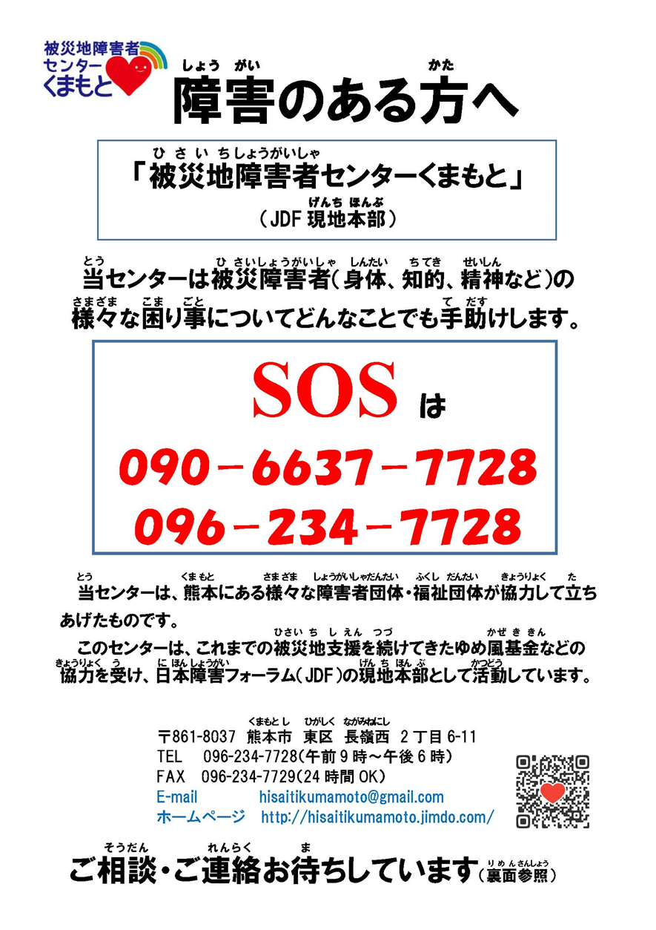
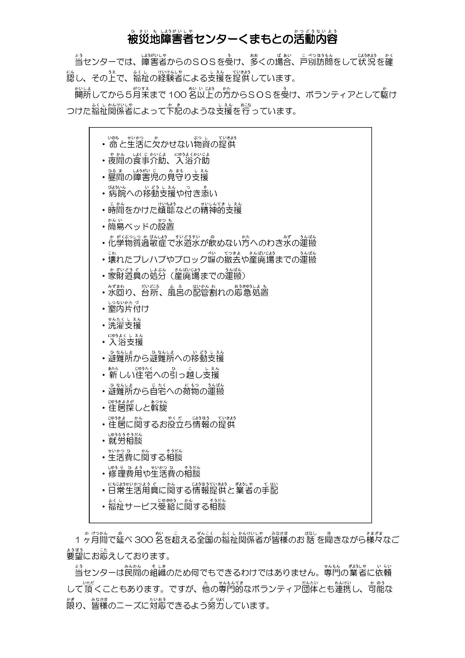
● 第１２条
a
２０１５年１０月１日日本弁護士連合会第５８回人権擁護大会シンポジウム 第２分科会基調報告書「『成年後見制度』から『意思決定支援制度』へ ～認知症や障害のある人の自己決定権の実現を目指して～」
（以下抜粋）
４ 具体的な事例に基づく専門職後見人の職務の判断傾向
アンケートでは，各専門職後見人の意識状況を伺うため，具体的な事例を用いて，後見人としてどう判断するかの対応を尋ねた（問７）。
事例：本人４５歳，知的障害，６歳程度
母親と２人暮らし。２０００万円ほどの預金とアパート収入あり(父の遺産)。月々は１０万円程度の黒字
本人の希望（問７(1)）：６０ 万円の羽毛布団セットを買いたい（なお，使える布団はある）。
(1) これについての回答が多かった順は，「本人がどうして買いたいのか，良く本人と話し合う」(約４９％)，「本人の意向について母親の意見も参考にして，後見人として決定する」(約３３％)，「特に必要ないから買わないように本人を説得する」(約１０％)の順であり，「本人の意向に従う」（約０.７％）はほとんどいなかった。そして，弁護士，司法書士，社会福祉士の専門職ごとにその傾向を見たところ，回答の多い順序は変わらなかったが，「本人がどうして買いたいのか，良く本人と話し合う」の回答率は，弁護士（約５５％），司法書士（約４３％）よりも社会福祉士（約７９％）の方が高かった。なお，その他の回答には，「もっと安くてもいいのではと説明する」，「色々な布団を比較検討する」など本人と話し合う方法であったり，「事前の家裁の意見を聞く」，「最終的には裁判所」といった裁判所に委ねてしまうものがあったり，「６歳程度であれば，意向に従うより，買わないよう説得する方が本人のため」と購入をしないというものまであった。この設定事例のように，本人の資産に余裕があっても，「本人の意向に従う」はもっとも少なく，まずは，本人の真意を確認している傾向が分かった。また，「特に必要ないから買わないように本人を説得する」という回答は比較的低かったものの，「本人の意向について母親の意見も参考にして，後見人として決定する」が回答２位であることから，後見人として，本人の意向も汲みながらも，他の事情を重視して総合的な判断をしている傾向が一定程度あることも明らかとなった。
(2) この事例では，さらに問７(2)において，布団を買いたいと聞いてから，本人と母親と何度か話をした後，次のような新たな事情が判明した。その場合，後見人として対応をどうするかを尋ねた。
新たな事情：母親が不在のときに訪問販売員が購入を勧めた。本人は，「販売員さんとまた会いたいから羽毛布団セットを買いたい」と言っている。
これに対する対応として回答が多かった順は，「販売員とまた会いたいという本人の動機について，理由を本人と話し合い，他の方法があれば羽毛布団を買うという決定が変わるのかを確認する」（約６４％）「特に必要ないから，やめるよう本人に説得する」（約１５％）「本人の意向は相当ではないから，後見人として買わないことに決定する」（約１１％）の順であった。その他の回答では，「販売員と会う」「後見人が就任していることを伝える」「販売員には，取消の上，本人と時間をかけて話し合う」といった販売員に働き掛ける方法などで，購入をしない方向に持って行くものが多かった。そして，この回答について，弁護士，司法書士，社会福祉士の専門職ごとに傾向を見たところ，順序は変わらなかったが，社会福祉士は弁護士，司法書士に比して，「販売員とまた会いたいという本人の動機について，理由を本人と話し合い，他の方法があれば羽毛布団を買うという決定が変わるのかを確認する」の割合が高く（約８１％），一方で，「特に必要ないから買わないように本人を説得する」の割合は低い（約５％）。これは，販売方法に問題があり得ることが判明すると，回答は，本人の意思確認により慎重になる傾向が明らかになり，特に，弁護士，司法書士の方が購入を否定する傾向が強いことが分かった。

b
障害者欠格条項をなくす会ホームページ
分類 | 対象 | 例 | 法令数
 |  |  | 2016年 | 2009年 | 2002年
資格を認めない・認めないことがある | 成年被後見人，被保佐人 | 教員，公務員，建築士 | 211 | 193 | 145
 | 心身の障害 | 船員，税理士，公認会計士 | 72 | 72 | 67
 | 精神障害 | 自動車の運転，看護師，司法書士 | 72 | 63 | 64
 | 視覚障害 | 医師，海技士，水先人，薬剤師 | 32 | 32 | 30
 | 聴覚・言語障害 | 動力車操縦者，保健師，獣医師 | 28 | 28 | 26
資格を取り消す・取り消すことがある | 成年被後見人，被保佐人，心身の故障，心身の障害，何らかの障害 | 国家公安委員会委員，教育委員会委員，行政不服審査会の委員，診療放射線技師，言語聴覚士，一般社団法人及び一般財団法人の理事・監事・会計監査人・清算人 | 362 | 361 | 336
資格や免許に限らない権利の制限 | さまざまな権利制限 | 医療保護入院，就学猶予・免除，最低賃金の減額の特例，危険運転致死傷罪，特定秘密保護，遺言の立会人 | 25 | 26 | 23
法令数（重複なし） |  |  | 506 | 486 | 427
重複分類あり
障害者欠格条項をなくす会事務局調べ ２０１６年３－６月（２０１６年，２００９年），１０－１１月（２００２年）
初出：障害者欠格条項をなくす会ニュースレター６８号（２０１６年１１月下旬発行）

c
最高裁判所事務総局家庭局「成年後見関係事件の概況 －平成２８年１月～１２月－」
裁判所ウェブサイト掲載の「成年後見関係事件の概況―平成２８年１月～１２月」より最高裁判所事務総局家庭局の承諾を得て転載するものである。
（以下抜粋）
１ 申立件数について（資料１）
○ 成年後見関係事件（後見開始，保佐開始，補助開始及び任意後見監督人選任事件）の申立件数は合計で３４，２４９件（前年は３４，７８２件）であり，対前年比約１．５％の減少となっている。
○ 後見開始の審判の申立件数は２６，８３６件（前年は２７，５２１件）であり，対前年比約２．５％の減少となっている。
○ 保佐開始の審判の申立件数は５，３２５件（前年は５，０８５件）であり，対前年比約４．７％の増加となっている。
○ 補助開始の審判の申立件数は１，２９７件（前年は１，３６０件）であり，対前年比約４．６％の減少となっている。
○ 任意後見監督人選任の審判の申立件数は７９１件（前年は８１６件）であり，対前年比約３．１％の減少となっている。

２ 終局区分について（資料２）
○ 成年後見関係事件の終局事件合計３４，３４６件のうち，認容で終局したものは約９５．５％（前年は約９５．３％）である。

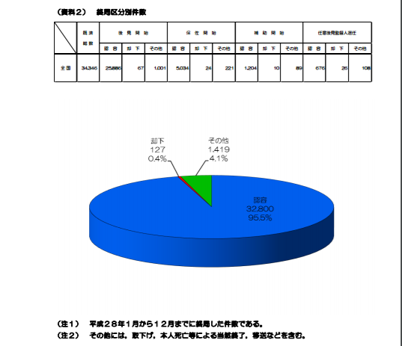

d
２０１６年４月１４日 日本経済新聞電子版（共同通信配信）
成年後見人，専門職の不正が最多 １５年３７件
認知症などで判断能力が十分でない人の財産管理を行う成年後見制度で，後見人を務めた弁護士や司法書士ら「専門職」による財産の着服といった不正が，昨年１年間に３７件（被害総額約１億１千万円）確認され，件数としては過去最悪だったことが１４日までに，最高裁判所の調査で分かった。
調査は，後見人が高齢者らの預貯金を着服する事件が相次いだため，最高裁判所が１０年６月に始めた。親族らを含めた後見人全体の不正件数は，２０１０年の調査開始以降初めて前年を下回った。
成年後見人全体の不正は，１１年３１１件（同３３億４千万円），１２年６２４件（同４８億１千万円），１３年６６２件（同４４億９千万円），１４年８３１件（同５６億７千万円）と増え続けていたが，昨年は５２１件（同２９億７千万円）と減少に転じた。
このうち専門職は，１１年６件（同１億３千万円），１２年１８件（同３億１千万円），１３年１４件（同９千万円），１４年２２件（同５億６千万円）だったが，昨年は３７件（同１億１千万円）で，件数では過去最多となった。
後見人に占める専門職の割合は年々増え，１２年に初めて５割を超え，１４年には６５％近くになった。専門職で最も多く選任されたのは司法書士で全体の２５.５％。弁護士は２０.４％，社会福祉士は９.９％。
不正を防ぐため，普段使わないお金を信託銀行に預け，家裁の指示なしではまとまった額の払い戻しが受けられない「後見制度支援信託制度」が１２年にスタート。利用件数は右肩上がりで，昨年１～１０月で５２７４件と，前年１年間の２７５４件を大きく上回った。〔共同〕

● 第１３条
a
司法手続において情報保障や合理的配慮がないことにより不利益を被っていると考えられる例
１ 民事事件 合理的配慮がないことにより知らない間に敗訴，差押え
知的障がいのある人が養護者による経済的虐待により名義貸しをさせられた貸金債務につき，支払督促がなされたが，簡易裁判所からの通知書の内容が理解できずに放置したところ，仮執行宣言が付され，差押えが可能となった。
２ 行政事件 合理的配慮がないことによる期間の渡過
上肢下肢に重い障がいがある人に対して年金不支給決定書が届いたが，自分で封筒を開披できないために，信頼のおけるヘルパーが来てくれるまで内容の確認ができなかった。そのため不服申立期間を徒過してしまった。しかし，不支給決定取消訴訟において裁判所は，ポストに届けられた時を期間の始期と認定し，請求を却下した。
３ 刑事事件
(1) 合理的配慮がないことによる冤罪
生来の聴覚障がいがある被告人は，手話が言語であるため，日本語が読めず，日本語対応手話の理解が不十分であった。そのため，法廷では日本手話ができる聾者の通訳者とのリレー通訳を希望したが，裁判官の判断で認められなかった。そのために，事実認定を争い無罪を主張する裁判であったが，被告人質問での微妙なニュアンスが伝わらず，結局有罪となった。
(2) 合理的配慮がないことによる厳罰化
発達障がいのある被告人は，耳からの情報より視覚的情報の方が理解しやすいため，質問はいったん紙に書いて，それを読みながら答えるという方法をとっていた。しかし，法廷では，裁判官の判断で，メモを取ることが認められなかったために，結局，質問にうまく答えられずに，混乱したために，裁判官の心証を悪くして，量刑が非常に重い判決を受けた。
(3) 合理的配慮のないことによる累犯化
知的障がいのある被告人は，悪いことをすれば警察に捕まり，刑務所に入らなければならないとは思っているが，受刑の本当の意味の理解が困難である。刑務所内でも障がい特性に配慮した更生プログラムも受けられず，そのまま出所しても，すぐに再犯して，刑務所を出たり入ったりしている。前科１８犯。人生の大半を刑務所で暮らしている。

b
冤罪事件
１ 宇都宮地方裁判所２００５年３月１０日判決（D１-Law.com判例体系）
２００４年８月，重度の知的障がいがある男性が強盗容疑で逮捕・起訴された。当初，障がいは全く問題にならず，自白事件として結審しそうになったが，真犯人が別に現れたため，検察官が無罪の論告をして，２００５年３月１０日，宇都宮地方裁判所は強盗について無罪を言渡した。後の国賠訴訟において，知的障がいの被誘導性，迎合性を考慮せずに取調べ，起訴したとして国の責任が認められた（宇都宮地方裁判所２００８年２月２８日判決，判例時報２０２６号１０４頁，賃金と社会保障１４６９号４３頁）。
２ 鹿児島地方裁判所２００７年２月２３日判決（判例タイムズ１３１３号２８５頁）
２００３年，鹿児島県県議会議員選挙議選の際に，初当選した議員が住民に計１９１万円を配ったとして公職選挙法違反（買収・被買収）に問われたが，２００７年，被告人１２名全員の無罪が確定した。
この事件では，大声でどなりつけ机をたたきながら問い詰めたり，窓の外に向かって大声で供述させたりしたほか，取調で親族の名前を書いた紙を踏まされたり，体調不良を訴えても帰宅を許さず簡易ベッドに横にさせて取調を続けたりといった違法な取調がなされた。その中で，最初に「会合があった」との虚偽の供述調書が作成された２名には，知的障がいがあり，被誘導性が高い障がい特性に付け込まれたことがわかっている。
３ 富山地方裁判所２０１５年３月９日判決（訟務月報６２巻２号１５１頁）
強姦事件及び強姦未遂事件について逮捕，勾留，公訴提起され，有罪判決を受けて服役したが，服役後に真犯人が逮捕されたことから，再審により無罪判決が確定した男性が，県警察所属の警察官による捜査及び取調，並びに検察官による取調，供述調書の作成，公訴提起及び公訴維持に違法があるとして，県，国，警察官及び検察官に対し損害賠償を求めた件につき，県（警察）に対する請求が一部認容された。男性には，軽度の知的障がいがあった。
４ 鹿児島地方裁判所２０１７年６月２８日決定（D１-Law.com判例体系）
１９７９年１１月，当時４２歳の男性を殺害したとして，被害者の長兄，次兄及び長兄の妻が殺人及び死体遺棄の罪で，次兄の長男が死体遺棄の罪で起訴された。１９８０年３月３１日，鹿児島地方裁判所は主犯格とされた長兄の妻に懲役１０年，長兄に懲役８年，次兄に懲役７年，次兄の長男に懲役１年の各実刑を言渡した。長兄の妻は終始一貫否認していたが，その余の３名は捜査段階からすべて認めており，控訴せずに服役した。長兄の妻は控訴・上告して争ったものの，福岡高等裁判所宮崎支部は１９８０年１０月１４日，最高裁判所は１９８１年１月３０日，いずれも棄却した。
長兄，次兄及び次兄の長男にはそれぞれ知的障がいがあった。服役後，長兄の妻の控訴審ではそれぞれ冤罪を訴えた。
長兄の妻は，再審を請求し続け，２０１７年６月２８日，第３次にしてようやく鹿児島地方裁判所は再審開始決定をした。長兄（すでに病死）にも再審開始決定がなされた。次兄の長男も再審請求を行ったが，結果を待たずに自殺し，請求を引継いだ祖母も死亡したため打ち切りとなっていた。次兄も自殺していた。

c
訴訟能力―民事事件の場合
重度の知的障がいのある人らが，自己の福祉サービスの支給に対して応益負担を課す障害者自立支援法は，憲法の定める「法の下の平等（憲法第１４条）」に反し，「生存権（憲法第２５条）」を侵害し，「個人の尊厳（憲法第１３条）」を毀損する等として訴訟を起こしたところ，大津地方裁判所は，成年後見人がついていない原告だけ訴状の陳述を認めなかった。最終的には，民事訴訟法第３５条の「被告の訴訟能力に疑義がある場合の規定」を類推適用し，原告に特別代理人を付すことで訴訟を進めることとなった（「障害者自立支援法違憲訴訟―立ち上がった当事者たち」生活書院２０１１年参照）。

d
訴訟能力―刑事事件の場合
１ 検察官の公訴取消まで１９年以上公訴棄却がなされなかった事例
聴覚障がいがあり，読み書きも手話もほとんどできない岡山市の男性（６４）が窃盗罪に問われた裁判の岡山地方裁判所での差戻審で，検察側は「被告人に訴訟行為の能力がない疑いはぬぐえず，改善の期待もできないこと」として公訴を取消した。これを受けて同地方裁判所は３日，公訴棄却を決定した。男性が逮捕されてから実に１９年後のことであった（１９９９年９月４日朝日新聞）。
２ 統合失調症の男性，勾留執行停止がなされず，拘置所で１７年以上勾留され続けたまま，死亡した事例。
訴訟能力を欠くとして公判停止中の男性被告が千葉刑務所内で死亡。統合失調症による「心神喪失」との鑑定が出され，公判停止が決まったが治療もないまま１６年間も拘置施設内に放置された結果の獄死である（２０１０年８月１０日朝日新聞）。
３ 判決で公訴棄却事由にあたるとした事例
１９９５年，愛知県豊田市で１歳男児と祖父が殺害された事件。逮捕・起訴された男性は心神喪失により訴訟能力を欠くとして公判手続が約１７年間停止されていた。名古屋地方裁判所岡崎支部は，２０１４年３月２０日，被告人について，非可逆的な慢性化した統合失調症の症状に脳萎縮による認知機能の障がいが重なっており，訴訟能力はなく，その回復の見込みがない旨判示した。そして，被告人に訴訟能力の回復の見込みがなく，裁判所による公訴の取消しの検討依頼等に対し，検察官が公訴を取り消さない旨繰り返し回答している本件においては，公訴提起後に重要な訴訟条件を欠き，後発的に「公訴提起の手続がその規定に違反したため無効」になったものとして，刑訴法３３８条４号を準用して，公訴棄却の判決を言渡した（名古屋地方裁判所岡崎支部２０１４年３月２０日判決（判例時報２２２２号１３０頁））。
４ 最高裁判所２０１６年１２月１９日判決
上記事例の控訴審である名古屋高等裁判所は，公訴を取消さない判断をした検察官の裁量を合理的でないと断定することはできず，検察官が公訴を取消さないことが明らかに不合理であると認められる極限的な場合に当たるとはいえないとし，本件公訴を棄却した第１審判決は，刑訴法３３８条４号の解釈適用を誤り，不法に公訴を棄却したものであって，破棄を免れないとして，第１審裁判所に差戻した。
そのため，弁護人が上告した結果，最高裁判所は，刑訴法はこうした場合における打切りの裁判の形式について規定を置いていないが，訴訟能力が後発的に失われてその回復可能性の判断が問題となっている場合であることに鑑み，判決による公訴棄却につき規定する同法３３８条４号と同様に，口頭弁論を経た判決によるのが相当である。したがって，被告人に訴訟能力がないために公判手続が停止された後，訴訟能力の回復の見込みがなく公判手続の再開の可能性がないと判断される場合，裁判所は，刑訴法３３８条４号に準じて判決で公訴を棄却することができるとした（最高裁判所２０１６年１２月１９日判決，最高裁判所判所刑事判例集７０巻８号８６５頁，裁判所時報１６６６号１１頁）。

e
未成年の障がい児の逸失利益算定についての裁判所の動向
損害賠償額の算定における現在の裁判実務では「個別積み上げ方式」と呼ばれる算定方式が用いられている。この算定方式によれば，人身損害が発生した場合，損害は「財産的損害」と「精神的損害」に分けられ，さらに前者は「積極的損害」と「逸失利益」に分類される。これらの各損害項目について個別に賠償額が算定され，それらを合算したものを損害賠償額と算定する。
逸失利益については，事故によって被害者が失った所得を賠償するという立場がとられており，一般的には被害者の従前の収入を基準として算定がなされる。しかし，例えば，年少者のような無収入の被害者の場合などは，現実の社会において男女間や障がいの有無等によって賃金格差が存在していることから，将来における収入を考えた場合，逸失利益の算定には困難が伴ってくる。
そこで裁判例では，男女間の賃金格差に関し，年少者の多様な就労可能性や就労環境の動向等を理由とし，男女の差別なく平均賃金をもとに算定することを肯定している。
しかし，障がい児の場合は，以下のとおり，多様な就労可能性や就労環境の動向等をまったく考慮せず，死亡時の状況を基準として，平均賃金よりはるかに低い額をもとに算定がなされている。
徐々に改善されてきてはいるが，権利条約批准を受けても，平均賃金により算定がなされた裁判例はなく，まだまだ障がいのない児との差別は解消されていない。
１ 横浜地方裁判所１９９２年３月５日判決（判例時報１４５１号１４７頁）
養護学校に在学中の自閉症の男児（当時１６歳）が体育の水泳授業中に溺死した事故に関し，同男児が卒業後も地域作業所に入所する可能性が高いとし，同作業所の年収（約７万円）を基礎として逸失利益を約１２０万円であると算定した。
この判断は，障がい者の就労可能性等を一切考慮していない点で極めて不当なものあり，「障害者死して・・・・なお差別」（１９９２年３月６日東京新聞）などとして，メディアからも大きく問題提起された。
なお，控訴審である東京高等裁判所１９９４年１１月２９日判決では，次のような極めて注目すべき判断が示された。
「人間一人の生命の価値を金額ではかるには，この作業所による収入をもって基礎とするのでは余りにも人間一人（障害児であろうと健康児であろうと）の生命の価値をはかる基礎としては低き水準の基礎となり適切ではない（極言すれば，不法行為により生命を失われても，その時点で働く能力のない重度の障害児や重病人であれば，その者の価値を全く無価値と評価されてしまうことになりかねないからである）。」
それでも，同判決では，最低賃金等を参照し，逸失利益は１８００万円であると算定された。
２ 大分地方裁判所２００４年７月２９日判決（判例タイムズ１２００号１６５頁）
県養護学校の教諭が先天的脳性麻痺による四肢体幹機能障がいを有する児童に動作訓練を施した際に，児童が大腿骨を骨折した結果脂肪塞栓を発症して死亡した事例について，１１歳の死亡時において，喃語程度しか発話がなく，可能な動作としては座位をとれる程度で，食事を始め生活全般について介護が必要な状態であった児童が，将来にわたって何らかの形で稼働能力を得る蓋然性を認めるにはいまだ困難である等として，逸失利益が否定された。
３ 青森地方裁判所２００９年１２月２５日判決（判例時報２０７４号１１３頁）
知的障がい児施設に入所していた児童（当時１６歳）が浴室で溺死した事故に関し，重度の知的障がいを有する児童の逸失利益について，最低賃金額を基礎として算定した。
４ 札幌地方裁判所２００９年１２月４日和解（児玉勇二「知的・発達障害児者の人権」現代書館２０１４年）
バスから降車した自閉症児（当時１７歳）が，バスの前を横切って道路に飛び出し，自動車と衝突して死亡した事故に関し，重度の自閉症を有する児童の逸失利益について，最低賃金額を基礎として算定した。
５ さいたま地方裁判所２０１５年１２月１１日判決（D１-Law.com判例体系）
ダウン症の女児（当時３歳９ヶ月）が保育施設のプールで溺死した事故に関し，平均賃金（高卒女性）から３割減を基礎として逸失利益を算定した。

f
刑事訴訟における裁判官（裁判員），検察官，警察官の理解不足等による冤罪，厳罰化，累犯化
１ 冤罪
取調官がその供述特性や障害特性を理解しないまま取調べがなされると，真実と異なる供述調書が作られ，冤罪を生む危険性が高くなる。
具体的事例は上記２のほか，貝塚放火公訴棄却事件―２００９年１月，療育手帳Ｂ１の被疑者が現住建造物等放火容疑で逮捕・起訴された。裁判員裁判事件であったため，検察官の取調が録画されていたが，そこには検察官に誘導されるまますべてを認める状況が映っていたと報じられた（２０１１年１月２０日朝日新聞）。検察官も公訴を取消したため，同日，大阪地方裁判所堺支部は公訴を棄却した。
２ 厳罰化―大阪地方裁判所２０１２年７月３０日判決（D１-Law.com判例体系）
３０年間引きこもっていたアスペルガー障がいのある男性が，実の姉を刺殺した殺人事件の裁判員裁判で，大阪地方裁判所は，検察官の求刑より重い刑を言渡した。その量刑理由は以下のとおりである。
「健全な社会常識という観点からは，いかに精神障害の影響があるとはいえ，十分な反省のないまま被告人が社会に復帰すれば，そのころ被告人と接点を持つ者の中で，被告人の意に沿わない者に対して，被告人が本件と同様の犯行に及ぶことが心配される。社会内で被告人のアスペルガー症候群という精神障害に対応できる受け皿が何ら用意されていないし，その見込みもないという現状の下では，再犯のおそれが更に強く心配されているといわざるを得ず，（中略）被告人に対しては，許される限り長期間刑務所に収容することで内省を深めさせる必要があり，そうすることが社会秩序の維持に資する。」
控訴審では，障がいがあることを犯情の被告人に有利な酌量事由とすべきであり，被告人が反省をしていない点と受け皿がない点に事実誤認があるとして，原審判決が破棄され，減刑された（大阪高等裁判所２０１３年２月２６日判決，判例タイムズ１３９０号３７５頁）。
３ 累犯化
２０１７年矯正統計年報（新受刑者の罪名及び入所度数別精神診断）によると，新規受刑者のうち，１度（初めて刑務所に入る）の者は全体の約４割である。精神診断別にみると，精神障がいのない人は４１.６％，何らかの精神障がいのある人は３４.５％である。すなわち，精神診断を受けている受刑者の方が再入者である率が高い。この傾向は，２度以降変わらず，１０度以上となると精神障がいのない人は７５９名で，精神障がいのない新規受刑者のうちの４.５％であるのに対して，精神障がいのある人は１４５名で５.５％である。精神障がいのある人のうち知的障がいのある人は１４名であり，知的障がいのある新規受刑者のうちの５.１％が１０度目以上の再入者となる。つまり，精神障がいの診断がある人，とりわけ知的障がいの診断を受けている人の再入者率が高いことがうかがえる 。
法務省が２０１４年に特別調査を行った結果，調査対象施設７７庁の受刑者総数５６,０３９人中，知的障がいを有する者は７７４人，知的障がいの疑いのある者は５００人と報告されている。また，知的障がいを有する者及び知的障がいの疑いのある者のうち，再入者（入所度数が２以上の者）は３４２人で２７％であり，調査対象者では，年齢が上がるにつれて入所度数も増える様子がうかがえ，「６５歳以上」では，「５度以上」が６８.５％を占める（入所受刑者総数では４３.９％）。さらに，入所度数の平均値は，調査対象者が３.８度，入所受刑者総数が３.１度であり，両者の間には統計的な差が認められる。入所度数別構成比で見ても，調査対象者は入所受刑者総数と比べて，「５度以上」の構成比が高い。
なお，２００６年法務省特別調査では，再入者のうち，前回の退所から３か月未満に再犯をした者が３８.３％，１年未満まで広げると再入所した知的障がいを有するもしくは疑いのある者の６９.２％が前回出所後短期間で犯罪を繰り返している。
刑務所を出所後短期間で，再犯をしてまた刑務所に入る障がいのある者が多いことがわかってきたが，少なくともその中の相当数は，適正な障がい認定等がなされていないために出所後に福祉的支援を受けられず，刑務所に入る前の環境と何ら変わらない状態で社会に出てしまい，結局再犯につながっている現状が存すると考えられる。２０１４年法務省特別調査でも，知的障がいを有する者及び知的障がいの疑いのある者のうち，各種福祉サービス受給歴のある者は４１.８％で，その主な内容は，生活保護受給が１４４人（２６.３％），障害基礎年金等の年金受給が６８人（１２.４％），知的障がい者施設への入所が１９人（３.５％）となっているが，半数以上が福祉サービスを受けたことがないことがわかる。

g
受刑者の中の障がいのある人の占める割合
２０１７年の矯正統計年報によると，２０１７年度の新受刑者１９,３３６名のうち，精神障がいなしが１６,６９８名で，精神障がいありが２,６３８名となっている。統計上，約１３.６％の新受刑者がなんらかの精神障がいを有していることになる。また，新受刑者の能力検査値を見てみると，知能指数相当値が７０未満の者が３,８７９名であるので，約２０.１％の新受刑者に知的障がいが疑われることになる。日本の障がい者数は，精神障がい者約３３０万人，知的障がい者約７４万人とされているが，日本の総人口約１２７,８００,０００人に占める割合は，それぞれ２.５％，０.６％であるから，新受刑者の障がいのある人の割合が非常に高いことがわかる。
なお，２０１７年度の犯罪白書によると，検挙人員総数２２６,３７６名のうち，精神障がい者（知的障がい者を含む）及びその疑いのある者は合計４,０８４名である。その割合は１.８％にすぎないにもかかわらず，かなりの率で実刑となっているものと推察される。障がいのある人が検挙された場合に実刑になる率が異常に高いことがうかがえる。

h
警察官，刑務官等の理解不足によると考えられる事件
１ 警察官が障がいによりパニックになっていることがわからず，５人かかりで押さえつけているうちに心停止となった事件
２００７年９月２５日，佐賀市内の路上で知的障がいと自閉症のある男性（当時２５歳）が，自転車で帰宅途中，警察官に呼び止められたところ，びっくりして逃げ，慌てて前のバイクに追突した。その後，５人の警察官に取り押さえられ，直後に死亡した。
男性には，中度知的障がいがあったため，状況を把握する力や見通しを立てる力が弱く，情報を処理する力も高くなかった。そのため，自分の身に何が起こったのかを判断することが困難であった。また，自閉症スペクトラム障がいもあったため，突発的事項への対応がことのほか苦手であった。ルーティーンにこだわって，毎日，カバンにいろいろなものを詰め込んで，それを自転車の前かごに乗せて作業所に通っていた。そのために自転車が蛇行し，それで警察官に不審者と疑われた。感覚過敏，特に，急に身体を触られると，飛び上がるくらい嫌がった。それを警察官はいきなり男性の首筋をつかまえた。そのために驚いた男性が暴れたのを警察官は，障がいに気づかず，やみくもに押さえつけた。
同事件では，起訴に相当する付審判請求による決定を受け，警察官が特別公務員暴行陵虐致傷罪に問われていたが，２０１１年３月２９日，佐賀地方裁判所は無罪を言渡した。また，遺族が民事事件で損害賠償請求を起こしたが，認められなかった（福岡高等裁判所２０１５年１２月２１日判決）。
２ 刑務所内での虐待事件
２００５年１０月２３日早朝，徳島刑務所において精神障がいのある受刑者が自殺した。同人は，うつ病にり患していたが，診察室では，医務課長により足払いを掛けられたり，押さえつけるなどの暴行を受け，十分な投薬もされず，点滴もしてもらえないなど医療放置をされていた。
２００７年１０月，８０人の受刑者らが同医務課長が就任した２００４年４月から２００７年７月までに行った暴行を告発したが，改善されなかったため，受刑者の怒りが暴発し，２００７年１１月１６日徳島刑務所内で暴動事件が発生した。
２００８年２月，受刑者やその親族ら２６人が，医務課長と徳島刑務所長ら３人を特別公務員暴行陵虐致傷の容疑で徳島地方検察庁に刑事告訴した。しかし１０月，徳島地検は「正当な医療行為であり，殴る蹴るなどの事実はなかった」として３人を不起訴処分にした（ＮＰＯ法人監獄人権センター「徳島刑務所事件の真相究明と再発防止に関する緊急アピール」参照）。

● 第１６条
a
○２００８年８月２０日 日本弁護士連合会 障がいのある人に対する虐待防止立法に向けた意見書の別冊事例集「各分野における虐待事例と分析」
（以下抜粋）
第３ 学校における虐待
１ 実態･事例分析
ⅰ 名古屋地方裁判所１９９３年６月２１日判決（判例時報１４８７ 号８３頁，判例地方自治１４７号４６頁）
知的障害のある高校２年生男子に，教師が１対１の教室で，目に対する暴力，股間を掴む暴力を振るった。目の出血（結膜下出血）が認められたが，出血原因の証拠としては被害生徒の証言しかなかった｡
一審で被害事実が認められて勝訴したが，二審で逆転敗訴となった（名古屋高等裁判所１９９５年１１月２７日判決）。被害生徒の供述は，母親の援助を得て，その影響下でなされたものとされ，被害事実が認められず，上告するも棄却されて確定した（最高裁１９９８年１１月９日決定）｡
ⅱ 千葉地方裁判所２００５年４月２８日判決
公立小学校特殊学級の担任による知的障害のある女児（複数）に対するわいせつ事件である。加害教師が起訴されたが無罪となり高等裁判所で確定した（２００６年２月）｡なお，被害児童の一人から加害教師に対する損害賠償請求の民事訴訟では最終的に２２件の暴行が認定され，使用者である県と市に計３３０万円の支払いが命じられた（東京高等裁判所２０１０年３月１４日判決）｡
ⅲ 横浜地方裁判所川崎支部１９９９年６月２１日判決
男性担任教師が，障害児学級生徒である知的障害のある中３の女児に対し，学校トイレなどで，継続的にわいせつ行為を行った事件（条例違反）。加害教師が起訴され，否認したが，有罪となり，懲役１年６月の実刑判決が出され確定した（東京高等裁判所２０００年１１月２０日判決）｡
ⅳ 横浜わいせつ事件
横浜市立中学の個別支援学級の担任教師が，知的障害のある中１の女性生徒に対して行ったわいせつ行為について，条例違反として刑事で有罪確定 （２００５年。懲役１年の実刑）。
〇神戸地方裁判所２００５年１１月１１日判決（判例時報１９１８号４８頁）
県立聾学校中学部のダウン症児である生徒が，体育大会の練習中に教員によって顔面及び胸部等を殴打され心身に傷害を受けたことについて，損害賠償請求が認容された。

b
〇２００８年８月２０日 日本弁護士連合会 障がいのある人に対する虐待防止立法に向けた意見書の別冊事例集「各分野における虐待事例と分析」
（以下抜粋）
第５ 医療機関での虐待
３ 実態･事例分析
ⅰ Ａ病院事件
１９８４年３月，入院患者へのリンチ（患者２名死亡）や 無資格診療など病院ぐるみの暴力的な患者支配と極度の人権侵害が明らかになった。院長は，死体解剖法違反等数種の罪で懲役１年，罰金３０万円の 実刑判決を受け（１９８５年３月２６日朝日新聞），その後，精神衛生法から精神保健法への改正のきっかけとなる事件となった。
ⅱ Ｂ病院事件
１９９４年４月，女性患者のいる病室に男性看護助手が入ってきてエアガンを発射し，弾は患者の右手の指に命中した。しかし，看護記録の記載は塗りつぶされていた。当時の関係者の話では，この看護助手は「患者をおちょくりに行こう」などと言い，上記以外にも事件はあったと言われている。また，同院では常勤の精神保健指定医が不在のまま医療保護入院や 行動制限が行われていた（１９９４年４月２６日朝日新聞）。
ⅲ Ｃ病院事件
１９９７年２月，女性患者がトイレで無断で菓子を食べているのを注意した際にその事実を同患者が否認したことに立腹した准看護師が患者の顔面を殴打した上，他数名の看護師と共同して当該患者の両足を掴んで振り回して廊下の壁に頭部を打ち付けるなどして死亡させた。准看護師は実刑判決を受けている（１９９７年７月２日毎日新聞）。
ⅳ Ｄ病院事件
１９９７年３月，看護助手数名が患者をバット等で制裁し死亡させていた。２件の傷害致死事件について，院長は急性心不全と報告し病死扱いにして犯行を隠蔽していた。また，同院では日常的に患者に大量の向精神薬によって寝たきりにさせ，また，隔離・拘束も患者管理の手段として横行していた（１９９７年５月５日大阪読売新聞）。
ⅴ Ｅ病院事件
１９９８年１１月，女性患者を抑制するために看護師３名で同患者を病院中庭の直径約８０センチの立木に縛り付けた。
ⅵ Ｆ病院事件
患者を畳部屋で犬のように胴体を紐でくくって「犬つなぎ」と呼ばれる拘束をしていたほか，日常的に両手，両肩，胴体，両足の「７点抑制」を続けていたほか，経口食が十分可能な患者に診療報酬の必要から 鎖骨か静脈からの強制栄養補給ＩＶＨを行っていた（１９９８年１１月５日南日本新聞）。
ⅶ Ｇ病院事件
２００１年２月，真冬に患者の衣服を脱がせたうえで院内の運動場で頭からホースで水をかける，看護部長がゴルフクラブで患者の頭部を殴るなどし，患者は小遣いを渡して欲しいと言うと。「拘束するぞ」と脅し，「死んでしまえ」などということあったという（２００１年２月９日大阪読売新聞）。
ⅷ Ｈ病院事件
２００２年７月，統合失調症で入院中の男性を指示を守らないとして看護助手が顔面を殴打，転倒させて死亡させた（２００２年７月１９日毎日新聞）。
ⅸ Ｉ病院事件
２００４年１１月，２００２年５月以降看護師による患者に対する暴行，わいせつ行為が計３件あったという内部通報があり県が調査，うち１件を確認し県は改善命令などを行なった。看護師が女性患者に蹴られたとして，患者の頭を壁に打ちつけたり，肘で首を圧迫するなどしたというもの。内部通報では，タバコの封を切るように頼んだ女性患者に対し看護師が所携の鍵でその患者の頭部を殴打した事件と男女患者に性行為をさせているというものが含まれていた（２００４年１１月２４日毎日新聞）。
ⅹ Ｊ病院事件
２００６年７月，準看護師が院内の食堂で患者が食事中指導にしたがわなかったことに腹をたて，殴る蹴るの暴行を加え顔面や頭部に２週間の傷害を負わせたもの。２０万円の略式命令が出されている（２００６年７月２１日埼玉新聞）。
ⅺ Ｋクリニック事件
２００７年１月，受診した女性患者が担当医に診察結果の説明を求めたことに腹を立て，「説明しても分からないだろう」などと言って，髪の毛を掴み壁に頭を叩きつけるなどして，全治３週間の傷害を負わせた（２００７年１月２３日山陽新聞）。
ⅻ Ｌ病院事件
２００７年２月，看護助手が患者に暴行した事実が判明している（２００７年２月７日毎日新聞）。

c
２００８年８月２０日 日本弁護士連合会 障がいのある人に対する虐待防止立法に向けた意見書の別冊事例集「各分野における虐待事例と分析」
（以下抜粋）
第６ 刑務所等拘禁施設での虐待
２ 実態･事例分析
（１）各地の弁護士会人権擁護委員会での警告・要望から
ア 大阪弁護士会
相手方 大阪拘置所
相手方通知日 ２００４年２月２４日
処置結果 要望
結論要旨 未決拘禁者である申立人は，長期にわたり精神病の治療を受けてきたが，症状が改善せず，体調が悪化しているため，薬物の内容や投与量に不満を感じ，外部の医師の診断を受けさせてもらうよう申請したが，受けさせてもらえなかった。その要求に合理性が存在し，かつ自費で治療を受けることができる場合には，すみやかにその未決拘禁者の希望する外部の医師による診察を受けさせるよう要望する。
イ 京都弁護士会
相手方 京都拘置所
相手方通知日 ２００３年１０月１０日
処置結果 警告
結論要旨 申立人は２００３年２月７日から京都拘置所に勾留されているが，ＨＩＶ感染者であることを理由とする根拠のない差別的待遇により著しい精神的苦痛を受けた。これらの行為は申立人がＨＩＶ感染者であることを理由に申立人を不当に差別し，申立人の人権を侵害するものである。 よって，今後ＨＩＶ乃至ＨＩＶ感染者に対する正確な医学的知識を基礎とする適切な処遇をすることができるよう， 職員に対し研鑽・教育及び指導を徹底し，このような処遇を繰り返さないよう警告する。 具体的待遇は以下のとおり ⅰ 申立人の使ったカミソリを洗う洗面器にマジックで「ＨＩＶ」と記載した。 ⅱ 申立人の食器を食事後回収せず申立人に保管させた。 ⅲ 申立人に対する身体検査のときに担当者がビニールの 手袋を使用した。 ⅳ 申立人を一人で運動させた。 ⅴ 申立人の洗濯物を他の被収容者の洗濯物と別に扱った。 ⅵ 申立人の布団をブルーシートに包んで別に扱かった。 ⅶ 申立人の入浴の順番を常に最後にした。
ウ 名古屋弁護士会
相手方 名古屋刑務所
相手方通知日 ２００３年９月２４日
処置結果 要望
結論要旨 申立人が名古屋刑務所に在監中，ＨＩＶ感染症の診療について専門的 知識・経験を有する医師の診断を受ける機会が全く与えられなかったことに鑑み，今後受刑者の中にＨＩＶ感染症の患者がいることが判明した時には，速やかにＨＩＶ感染症の診療に関わる拠点病因において治療を受けられる等，ＨＩＶ感染症の診療について専門的知見を有する医師の診療が受けられるよう配慮されたい。
（２）法務省死亡帳調査班による調査結果報告から(放置が疑われる事案)
ア 整理番号１６５番
施設名 府中刑務所
死亡年月日 １９９９年８月１０日
病名・障害名 有機溶剤後遺症，精神病質（爆発性）
死因 急性心不全
イ 整理番号９１８番
施設名 大阪拘置所
死亡年月日 １９９４年７月１９日
病名・障害名 覚せい剤後遺症
死因 頭部打撲による硬膜下出血，外傷性クモ膜下出血，脳挫傷 等
ウ 整理番号１５９０番
施設名 東京拘置所
死亡年月日 ２００２年６月３０日
病名・障害名 ナルコレプシー（日中に過度の眠気を感じる睡眠障害）
死因 自殺
エ 整理番号９８７番
施設名 宇都宮拘置支所
死亡年月日 ２００２年１２月１５日
病名・障害名 うつ状態 死因自殺
オ 整理番号１５０６番
施設名 静岡刑務所
死亡年月日 １９９９年８月１０日
病名・障害名 強迫神経症（潔癖症）。統合失調症の疑いあり
死因 拒食，不整脈
カ 整理番号１５５８番
施設名 東京拘置所
死亡年月日 １９９７年３月２６日
病名・障害名 拘禁反応，統合失調症の疑いあり
死因 急性心不全
キ その他の問題事例
（ア）適切な医療の欠如が遠因となり，結果として精神病の放置と見るべきもの
１５３３番は統合失調症患者が暴れたため革手錠装着の上で経過観察をしていたところ，吐瀉物で窒息死したもの。また，２８８番は，異常行動を繰り返し意思疎通を図れない精神病罹患者について，食物を喉に詰まらせて窒息死を来したものである。９１３番も，異常行動や摂食拒否から房内の扉に頭部を打ち付け死亡に繋がっていったもので，精神医学的治療が欠如していたものである。何れも，早期に適切な医療機関で治療を受けさせるなどの必要性が指摘されている。
（イ）摂食障害による栄養不全を結果として放置したと見うるもの
１８９番，１５４０番等がそれであり，特に後者は，刑事施設内であるにも拘らず低栄養状態から意識混濁を来すまでの状態を招来しており，医師等の刑事責任が問われるべきとされた。

d
１ 千葉県袖ケ浦市の県立袖ヶ浦総合福祉センターでの虐待事件
２０１３年１１月，職員による暴行行為の結果，利用者の一人が死亡したが，事件後の調査によって，複数の職員による継続的な虐待行為が続いており，それにも関わらず職場の誰も通報せず，支援記録や支援日誌にそうした事態が記録されることがなかった（２０１４年８月８日産経新聞）。
２ 秋田県のＡ施設での虐待事件
２０１３年４月，職員が入所者にけがをさせ，身体的虐待の疑いがあるとして市が施設側から通報を受けたにもかかわらず，入所者の安全確保などの対応や秋田県への報告を怠っていた（２０１４年１１月１９日河北新報）。
３ 高知県のＢ施設での虐待事件
施設が恒常的に夜間の居室を外から施錠していたことが保護者の通報によって判明し，県の指導によって改善された。この施設では夜間の施錠管理が記録されておらず虐待防止法の対応スキームである３要件が守られていなかったが，指導を行った高知県当局は，施錠管理はやむを得なかった対応で虐待には当たらないとの見解を議会で表明していると報道された（２０１４年１１月６日高知新聞）。
４ 山口県のＣ施設での虐待事件
支援職員が，利用者に対して身体的な暴行や言葉による心理的虐待を繰り返している隠しカメラの映像が報道されて世間を驚かせた。この事件では，初期に心理的虐待の映像を伴う通報があったにもかかわらず市の虐待防止センターが動かなかった（２０１５年６月１１日Ｊ－ｃａｓｔニュース）。
● 第１７条
a
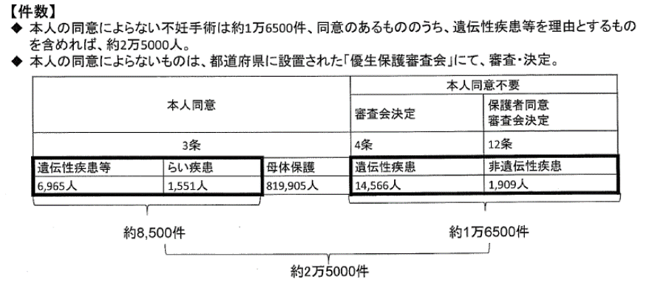
（２０１８年３月５日 厚生労働省資料）

b
〇１９９８年１１月１９日 市民的及び政治的権利に関する国際規約（Ｂ規約）人権委員会第６４回会期
３１.委員会は，障がいを持つ女性の強制不妊の廃止を認識する一方，法律が強制不妊の対象となった人たちの補償を受ける権利を規定していないことを遺憾に思い，必要な法的措置がとられることを勧告する。
〇２００８年１０月３０日 自由権規約委員会第９４回会期
６.委員会は，締約国の第４回定期審査後の見解で発出された勧告の多くが履行されていないことを懸念する。締約国は，委員会によって採択された今回の勧告及び前回の最終見解を実行するべきである。
〇２０１４年８月２０日 自由権規約委員会
５.委員会は，締約国の第４回及び第５回定期報告審査後の検討後に発出された勧告の多くが履行されていないことを懸念する。締約国は，委員会によって採択された今回及び以前の最終見解における勧告を実施すべきである。
〇２０１６年３月７日 女子差別撤廃委員会
２５.委員会は，締約国が優生保護法に基づき行った女性の強制的な優生手術という形態の過去の侵害の規模について調査を行った上で，加害者を訴追し，有罪の場合は適切な処罰を行うことを勧告する。委員会は，さらに，締約国が強制的な優生手術を受けたすべての被害者に支援の手を差し伸べ，被害者が法的救済を受け，補償とリハビリテーションの措置の提供を受けられるようにするため，具体的な取組を行うことを勧告する。

c
〇旧優生保護法に基づき知的障がいのある人に強制された不妊手術は，個人の尊厳を保障する憲法に違反するにもかかわらず，政府と国会が救済を放置し続けたとして，宮城県の６０代女性が２０１８年１月３０日，国に１１００万円の損害賠償を求める訴えを仙台地裁に起こした。強制不妊手術を巡り，国の責任を問う訴訟は全国で初めてである。
訴えによると，女性には１歳で受けた口蓋裂（こうがいれつ）手術時の麻酔の影響で重度の知的障がいがある。１５歳時に「遺伝性精神薄弱」を理由に不妊手術を受け，３０歳前に手術が原因とみられる卵巣膿腫で右卵巣を摘出した。
女性は子を産めない体になったことを敬遠され，縁談が破談になるなどした。「憲法１３条が保障する幸福追求権を侵害された。被害者救済の施策や立法措置を怠った政府と国会の不作為は違法」と主張している（２０１８年０１月３１日付け朝日新聞，東京新聞）。
〇２０１８年５月１７日，仙台地方裁判所に提訴した宮城県の女性は，県精神薄弱更生相談所（当時）で１９６３年に受けた知能検査で軽度の知的障害と診断され，１６歳時に卵管を縛る不妊手術を受けた。子を生めない体であることが原因で，３度の離婚を経験した。
女性は「１９９７に県に手術に関する情報開示を求めてから約２０年間，国に謝罪と補償を求め続けたが黙殺された」と強調した(２０１８年５月１８日付け河北新報)。
〇旧優生保護法下で不妊手術や人工妊娠中絶を強いられたとして，北海道の夫婦と熊本県の男性の計３人が６月２８日，国に損害賠償を求める訴えを札幌，熊本両地裁に起こした。５月に続く一斉提訴の第２陣。「子どもを産み育てたかった」と嘆く北海道の女性（７５）と夫（８１）（２０１８年６月２８日付け毎日新聞）。
女性は「自分には１,２歳のころの熱病によると思われる知的障がいが残っている。１９７７年に夫と婚姻，１９８１年に妊娠したが，親族との入浴中に妊娠に気付かれ，中絶するよう説得される。同年６月１１日に，夫は，親族から，中絶及び優生手術の同意書への署名を求められ，親族の反対に逆らえず，同意書に署名した。同年６月１２日に，滝川市立病院にて妊娠中絶及び優生手術をした」と主張している。
〇旧優生保護法（１９４８～９６年）下で不妊手術を強いられたとして，宮城県や兵庫県などに住む知的障害や聴覚障害のある８０代～６０代の男女計６人が９月２８日，国に総額１億７００万円の損害賠償を求めて仙台，大阪，神戸の３地裁に一斉提訴した（２０１８年９月２９日付け毎日新聞）。
このうち大阪地裁に提訴した女性は，「中学３年生（１５歳）のとき，日本脳炎に罹患し，高熱が続いたことで脳に損傷を受け，その後遺症で知的障がいとなった。療育手帳の判定はB１（中度）である。高校卒業後，母に連れられて，大阪市内の産婦人科病院に入院し，不妊手術を受けさせられた。手術の際の母の言葉と産婦人科医院の名前と住所を今でもはっきりと言うことができ，その時の痛さと悔しい思いを今も鮮明に覚えている。一番の望みは手術前の身体に戻してほしいということ。しかし，それが叶わない今，せめて速やかな謝罪と十分な補償がなされるべき」と考えている。

● 第１９条
a
「国際比較からみた日本の障害者政策の位置づけ−− 国際比較研究と費用統計比較からの考察 −−勝又幸子」厚生労働省「国立社会保障・人口問題研究所」季刊社会保障研究２００８年Autumn ’０８・１４５頁・図２より
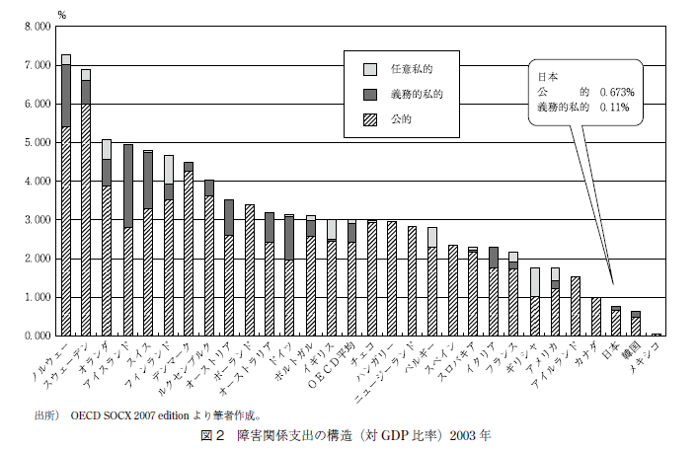

b
以下は障がいのある人の自立生活のために必要な公的介護給付等を拒否（一部拒否含む）した処分を裁判所が違法と認定した裁判例である。
１ 第一次Ａ氏訴訟 東京地方裁判所２００６年１１月２９日判決（賃金と社会保障１４３９号５５頁）
２ 船引町支援費訴訟 福島地方裁判所２００７年９月１８日判決（賃金と社会保障１４５６号５２頁）
３ 第二次Ａ氏訴訟 東京地方裁判所２０１０年７月２８日判決（判例タイムズ１３５６号９８頁・賃金と社会保障１５２７号２３頁）
４ Ｂ氏訴訟 大阪高等裁判所２０１１年１２月１４日判決（判例地方自治３６６号３１頁・賃金と社会保障１５５９号２１頁）
５ 和歌山ＡＬＳ訴訟 和歌山地方裁判所２０１１年９月２６日仮の義務付け決定（判例タイムズ１３７２号９２頁・賃金と社会保障１５５２号２１頁）
６ 和歌山ＡＬＳ訴訟 和歌山地方裁判所２０１２年４月２５日判決（賃金と社会保障１５６７・１５６８合併号６８頁・判例タイムズ１３８６号１８４頁・判例時報２１７１号１１頁）
７ 電動車いす補装具支給訴訟 福岡地方裁判所２０１５年２月９日判決（賃金と社会保障１６３２号４５頁。心臓障がいのある人の電動車いす補装具費申請の拒否処分が違法とされた事案）

c
「国庫負担基準」とは, 当該自治体に住む障がいある人の障がい支援区分に応じて国が自治体に支払う在宅福祉報酬を定額の上限額として厚生労働省が毎年定めるもの。「厚生労働大臣が定める障害福祉サービス費等負担対象額に関する基準（(２００６年９月２９日厚生労働省告示第５３０号)のその年による改訂版」のこと。つまりその基準額を超える支払を自治体がした場合,その費用は自治体が負担することになる。

d
国は２００６年９月２９日厚生労働省告示第５２３号「障害者の日常生活及び社会生活を総合的に支援するための法律に基づく指定障害福祉サービス等及び基準該当障害福祉サービスに要する費用の額の算定に関する基準」別表介護給付費等単位数表の「通勤，営業活動等の経済活動に係る外出，通年かつ長期にわたる外出」を除くとの文言を理由に，通学・通勤等での障がい福祉制度の利用を認めないが，そのような制限を行う根拠とならない。

e
基本合意。２００６年４月に施行された障害者自立支援法は,障がいが重く,福祉的支援の必要性が大きい者ほど過酷な負担を課す「応益負担」制度であった。そのため福祉制度の利用を断念せざるを得ない障がいのある人が続出し,全国で７０人の障がいのある人が原告となり国と自治体を被告とした障害者自立支援法違憲訴訟が提起された。
国は原告らの訴えに共感し,国と原告らは２０１０年１月７日,障害者自立支援法を２０１３年８月までに廃止し,この法律が障がい者の人間としての尊厳を傷つけたことを心から反省するという内容の基本合意を締結した。この合意を「基本合意文書」という。国は基本合意を守ることを全国１４の地方裁判所に誓約する和解も調印した。しかし国は前記合意を遵守せず,障害者自立支援法の名称を総合支援法と変えた程度の法の微修正しかせず,未だに同法の廃止という約束を果たしていない。下記厚生労働省ホームページ参照。
http://www.mhlw.go.jp/stf/seisakunitsuite/bunya/hukushi_kaigo/shougaishahukushi/goui/index.html
基本合意で確認された事項は次のとおり。
一 障害者自立支援法廃止の確約と新法の制定
国（厚生労働省）は，速やかに応益負担（定率負担）制度を廃止し，遅くとも２０１３年８月までに，障害者自立支援法を廃止し新たな総合的な福祉法制を実施する。そこにおいては，障害福祉施策の充実は，憲法等に基づく障害者の基本的人権の行使を支援するものであることを基本とする。
二 障害者自立支援法制定の総括と反省
１ 国（厚生労働省）は，憲法第１３条，第１４条，第２５条，ノーマライゼーションの理念等に基づき，違憲訴訟を提訴した原告らの思いに共感し，これを真摯に受け止める。
２ 国（厚生労働省）は，障害者自立支援法を，立法過程において十分な実態調査の実施や，障害者の意見を十分に踏まえることなく，拙速に制度を施行するとともに，応益負担（定率負担）の導入等を行ったことにより，障害者，家族，関係者に対する多大な混乱と生活への悪影響を招き，障害者の人間としての尊厳を深く傷つけたことに対し，原告らをはじめとする障害者及びその家族に心から反省の意を表明するとともに，この反省を踏まえ，今後の施策の立案・実施に当たる。
３ 今後の新たな障害者制度全般の改革のため，障害者を中心とした「障がい者制度改革推進本部」を速やかに設置し，そこにおいて新たな総合的福祉制度を策定することとしたことを，原告らは評価するとともに，新たな総合的福祉制度を制定するに当たって，国（厚生労働省）は，今後推進本部において，上記の反省に立ち，原告団・弁護団提出の本日付要望書を考慮の上，障害者の参画の下に十分な議論を行う。
三 新法制定に当たっての論点
原告団・弁護団からは，利用者負担のあり方等に関して，以下の指摘がされた。
① 支援費制度の時点及び現在の障害者自立支援法の軽減措置が講じられた時点の負担額を上回らないこと。
② 少なくとも市町村民税非課税世帯には利用者負担をさせないこと。
③ 収入認定は，配偶者を含む家族の収入を除外し，障害児者本人だけで認定すること。
④ 介護保険優先原則（障害者自立支援法第７条）を廃止し，障害の特性を配慮した選択制等の導入をはかること。
⑤ 実費負担については，厚生労働省実施の「障害者自立支援法の施行前後における利用者の負担等に係る実態調査結果について」（平成２１年１１月２６日公表）の結果を踏まえ，早急に見直すこと。
⑥ どんなに重い障害を持っていても障害者が安心して暮らせる支給量を保障し，個々の支援の必要性に即した決定がなされるように，支給決定の過程に障害者が参画する協議の場を設置するなど，その意向が十分に反映される制度とすること。
そのために国庫負担基準制度，障害程度区分制度の廃止を含めた抜本的な検討を行うこと。
国（厚生労働省）は，「障がい者制度改革推進本部」の下に設置された「障がい者制度改革推進会議」や「部会」における新たな福祉制度の構築に当たっては，現行の介護保険制度との統合を前提とはせず，上記に示した本訴訟における原告らから指摘された障害者自立支援法の問題点を踏まえ，次の事項について，障害者の現在の生活実態やニーズなどに十分配慮した上で，権利条約の批准に向けた障害者の権利に関する議論や，「障害者自立支援法の施行前後における利用者の負担等に係る実態調査結果について」（平成２１年１１月２６日公表）の結果も考慮し，しっかり検討を行い，対応していく。
① 利用者負担のあり方
② 支給決定のあり方
③ 報酬支払い方式
④ 制度の谷間のない「障害」の範囲
⑤ 権利条約批准の実現のための国内法整備と同権利条約批准
⑥ 障害関係予算の国際水準に見合う額への増額
四 利用者負担における当面の措置
国（厚生労働省）は，障害者自立支援法廃止までの間，応益負担（定率負担）制度の速やかな廃止のため，平成２２年４月から，低所得（市町村民税非課税）の障害者及び障害児の保護者につき，障害者自立支援法及び児童福祉法による障害福祉サービス及び補装具に係る利用者負担を無料とする措置を講じる。
なお，自立支援医療に係る利用者負担の措置については，当面の重要な課題とする。
五 履行確保のための検証
以上の基本合意につき，今後の適正な履行状況等の確認のため，原告団・弁護団と国（厚生労働省）との定期協議を実施する。

f
「骨格提言」とは，内閣府障がい者制度改革推進会議総合福祉部会が作成した２０１１年８月３０日付け「障害者総合福祉法の骨格に関する総合福祉部会の提言 －新法の制定を目指して－」を指す。これは，障害者権利条約の批准に向けた国内法整備を目指して２００９年１２月に設置された「障がい者制度改革推進本部」が２０１０年１月に設置した「障がい者制度改革推進会議」のもとにできた，障害者自立支援法廃止後の新たな総合的な障がい福祉法制を作り上げるために障がい当事者を中心とした様々な立場の５５名の構成員から構成された「総合福祉部会」の議論をまとめた文書である。２０１０年４月から議論が開始され,闊達な議論が交わされ，２０１１年８月３０日，構成員全員一致で出来あがり，同年９月に政府に提出された。
内容は，障害者権利条約及び基本合意文書の二つの公文書を基礎とし，「障害の種別，軽重に関わらず，尊厳のある生存，移動の自由，コミュニケーション，就労等の支援を保障し，障害者が，障害のない人と平等に社会生活上の権利が行使できるために，また，あらゆる障害者が制度の谷間にこぼれ落ちることがないように，必要な支援を法的権利として総合的に保障し，さらに，差異と多様性が尊重され，誰もが排除されず，それぞれをありのままに人として認め合う共生社会の実現をめざして制定されるものである。」と新たな法の意義が確認されている。
骨格提言の要旨は次のとおり。
（前略）
二 「はじめに」について
（中略）
２ 「骨格提言の基礎となった２つの指針」
(１)障害者権利条約 略
(２)「基本合意文書」
○ 速やかな応益負担(定率負担)制度廃止
○ 遅くとも２０１３年８月までに障害者自立支援法の廃止
○ 新たな総合的な福祉法制の実施
「そこにおいては，障害福祉施策の充実は，憲法等に基づく障害者の基本的人権の行使を支援するものであることを基本とする。」
○「(障害者自立支援法，とくに応益負担制度などが)障害者の人間としての尊厳を深く傷つけたことに対し，・・心から反省の意を表明する」
○「新たな福祉制度の構築に当たっては，現行の介護保険制度との統合を前提とはせず」
３ 「この法がめざすべき６つのポイント」
【１】障害のない市民との平等と公平
現状は格差がある。障害は誰にでも起こりうる。平等性と公平性の確保。
【２】谷間や空白の解消：制度の谷間に置かれて支援の手が及ばない事態を解消。
【３】格差の是正：どこにいても安心できる支援水準の確保。
【４】放置できない社会問題の解決：「社会的入院」を解消するための地域支援体制確立。
【５】本人のニーズにあった支援サービス：個々の障害とニーズが尊重され，本人の希望が尊重される仕組み。
【６】安定した予算の確保：当面の課題＝OECD加盟国平均並みの確保。
三 「Ⅰ－１ 法の理念・目的・範囲」
１ 前文を設けるべき。コメント：改革の基本理念を前文で謳い上げることは不可欠。
２ この法律は『障害者総合福祉法』と称する。
３ 法の目的条項
【表題】法の目的
【結論】
○ この法律の目的として，以下の内容を盛り込むべきである。
・ この法律が，憲法第１３条，第１４条，第２２条，第２５条等の基本的人権や改正された障害者基本法等に基づき，全ての障害者が，等しく基本的人権を享有する個人として尊重され，他の者との平等が保障されるものであるとの理念に立脚するものであること。
・ この法律が，障害者の基本的人権の行使やその自立及び社会参加の支援のための施策に関し，どこで誰と生活するかについての選択の機会が保障され，あらゆる分野の活動に参加する機会が保障されるために必要な支援を受けることを障害者の基本的権利として，障害の種類，軽重，年齢等に関わりなく保障するものであること。
・ 国及び地方公共団体が，障害に基づく社会的不利益を解消すべき責務を負うことを明らかにするとともに，障害者の自立及び社会参加に必要な支援のための施策を定め，その施策を総合的かつ計画的に実施すべき義務を負っていること。
・ これらにより，この法律が，全ての国民が，障害の有無によって分け隔てられることなく，相互に人格と個性を尊重し合いながら共生する社会を実現するものであること。
４ 法の理念規定
・ 保護の対象から権利の主体への転換を確認する旨の規定
・ 医学モデルから社会モデルへの障害概念の転換を確認する旨の規定
５ 「地域で自立した生活を営む基本的権利」の確認
○ 地域で自立した生活を営む権利として，以下の諸権利を障害者総合福祉法において確認すべきである。
１. 障害ゆえに命の危険にさらされない権利を有し，そのための支援を受ける権利が保障される旨の規定。
２. 障害者は，必要とする支援を受けながら，意思(自己)決定を行う権利が保障される旨の規定。
３. 障害者は，自らの意思に基づきどこで誰と住むかを決める権利，どのように暮らしていくかを決める権利，特定の様式での生活を強制されない権利を有し，そのための支援を受ける権利が保障される旨の規定。
４. 障害者は，自ら選択する言語(手話等の非音声言語を含む)及び自ら選択するコミュニケーション手段を使用して，市民として平等に生活を営む権利を有し，そのための情報・コミュニケーション支援を受ける権利が保障される旨の規定。
５. 障害者は，自らの意思で移動する権利を有し，そのための外出介助，ガイドヘルパー等の支援を受ける権利が保障される旨の規定。
６. 以上の支援を受ける権利は，障害者の個別の事情に最も相応しい内容でなければならない旨の規定。
７. 国及び地方公共団体は，これらの施策実施の義務を負う旨の規定。
【説明】
以上は，前記の法の目的で確認された中核的権利を確認するものである。
とりわけ，障害者の完全参加を実現するためには，一人ひとりの支援を必要とする個別事情に沿ったものである必要があり，障害者総合福祉法の支援のあり方も，個別事情にふさわしいものであることが必要であるという障害者支援の基本的なあり方を規定することが重要である。
そのためには，障害者の意思(自己)決定にあたり，自己の意思決定過程において十分な情報提供を含む必要とする支援を受け，かつ他からの不当な影響を受けることなく自らの意思に基づく選択にしたがって行われるべきである。
また，情報・コミュニケーションの保障は到底裁量的に実施されれば足るようなものでなく，民主社会を成立させる前提としての基本的人権保障としての意義があることを明記しておかなくては，障害者権利条約において，「言語」とは，音声言語及び手話その他の形態の非音声言語をいうとされ，障害者基本法においても，言語に非音声言語である手話が含まれると確認された意義なども没却される。
さらに，障害者自立支援法は移動支援を裁量的事業と位置付けたが，移動の自由の保障は基本的人権に基づく重要な施策であることは判例等でも確認されていることであり，障害者総合福祉法でしっかり明記することが肝要である。
（中略）
１１「介護保険との関係」
○ 障害者総合福祉法は，障害者が等しく基本的人権を享有する個人として，障害の種別と程度に関わりなく日常生活及び社会生活において障害者のニーズに基づく必要な支援を保障するものであり，介護保険法とはおのずと法の目的や性格を異にするものである。この違いを踏まえ，それぞれが別個の法体系として制度設計されるべきである。
○ 介護保険対象年齢になった後でも，従来から受けていた支援を原則として継続して受けることができるものとする。
四 「Ⅰ－２ 障害(者)の範囲 」について
【表題】法の対象規定
【結論】
○ 障害者総合福祉法が対象とする障害者(障害児を含む)は，障害者基本法第二条第一項に規定する障害者をいう。
「障害者基本法(平成２３年８月５日公布)
第二条 この法律において，次の各号に掲げる用語の意義は，それぞれ当該各号に定めるところによる。
一 障害者 身体障害，知的障害，精神障害(発達障害を含む。)その他の心身の機能の障害(以下「障害」と総称する。)がある者であつて，障害及び社会的障壁により継続的に日常生活又は社会生活に相当な制限を受ける状態にあるものをいう。
二 社会的障壁 障害がある者にとつて日常生活又は社会生活を営む上で障壁となるような社会における事物，制度，慣行，観念その他一切のものをいう。」
○ 上記の定義における「心身の機能の障害」には，慢性疾患に伴う機能障害を含むものとする。
コメント：基本的に２０１１年８月５日施行の改正障害者基本法の定義に合わせた。
・追記として，定義中の「心身の機能の障害」に慢性疾患に伴う機能障害が含まれることが確認された。
五 「Ⅰ－３ 選択と決定(支給決定)」について
１ 「支給決定の在り方」
○ 新たな支給決定にあたっての基本的な在り方は，以下のとおりとする。
１. 支援を必要とする障害者本人(及び家族)の意向やその人が望む暮らし方を最大限尊重することを基本とすること。
２. 他の者との平等を基礎として，当該個人の個別事情に即した必要十分な支給量が保障されること。
３. 支援ガイドラインは一定程度の標準化が図られ，透明性があること。
４. 申請から決定まで分かりやすく，スムーズなものであること
２ 「支給決定のしくみ」
○ 支給決定のプロセスは，原則として，以下のとおりとする。
１. 障害者総合福祉法上の支援を求める者(法定代理人も含む)は，本人が求める支援に関するサービス利用計画を策定し，市町村に申請を行う。
２. 市町村は，支援を求める者に「障害」があることを確認する。
３. 市町村は，本人が策定したサービス利用計画について，市町村の支援ガイドラインに基づき，ニーズアセスメントを行う。
４. 本人又は市町村により，申請の内容が支援ガイドラインの水準に適合しないと判断した場合には，市町村が本人(支援者を含む)と協議調整を行い，その内容にしたがって，支給決定をする。
５．４の協議調整が整わない場合，市町村(または圏域)に設置された第三者機関としての合議機関において検討し，市町村は，その結果を受けて支給決定を行う。
６. 市町村の支給決定に不服がある場合，申請をした者は都道府県等に不服申立てができるものとする。
（中略）
４ 「「障害」の確認」
障害者手帳制度を維持しながらも，手帳がなくとも専門職の意見書等でも障害の証明になることを提言。
（中略）
６ 「協議調整」
○ 障害者又は市町村において，サービス利用計画がガイドラインに示された水準やサービス内容に適合しないと判断した場合，市町村は，障害者(及び支援者)と協議調整を行い，これに基づいて支給決定する。
７ 「合議機関の設置と機能」
○ 市町村は，前記の協議が整わない場合に備え，第三者機関として，当事者相談員，相談支援専門員，地域の社会資源や障害者の状況をよく知る者等を構成員とする合議機関を設置する。
（中略）
●パーソナルアシスタンス制度の創設
●移動介護(移動支援，行動援護，同行援護)の個別給付化
（中略）
九 「Ⅰ－７ 利用者負担 」について
１ 利用者負担
○ 他の者との平等の観点から，食材費や光熱水費等の誰もが支払う費用は負担をすべきであるが，障害に伴う必要な支援は，原則無償とすべきである。
ただし，高額な収入のある者には，収入に応じた負担を求める。その際，認定する収入は，成人の場合は障害者本人の収入，未成年の障害者の場合は世帯主の収入とする。
また，高額な収入のある者の利用者負担については，介護保険の利用を含む必要なサービスの利用者負担を合算し，現行の負担水準を上回らないものとすることが必要である。
（後略）

● 第２１条
a
障害者総合支援事業の意思疎通支援事業
１ 意思疎通支援者の派遣事業
手話通訳者派遣事業を実施している市町村 ９３.４％
要約筆記者派遣事業を実施している市町村 ７５.１％
２ 手話通訳設置事業
手話通訳者設置事業を実施している市町村 ３８.４％
３ 利用者負担を求めている市町村
手話通訳者派遣事業 ２.８％
要約筆記者派遣事業 ２.７％
盲ろう者向け通訳・介助員派遣事業 ２.８％
厚生労働省障害保険福祉部自立支援振興室調べ。２０１５年９月８日社会保障審議会（障害者部会）配布資料「手話通訳等を行う者の派遣その他の聴覚，言語機能，音声機能その他の障害のため意思疎通を図ることに支障がある障害者等に対する支援の在り方について」参照。

b
１ 字幕放送時間の割合
ＮＨＫ総合放送 ８０.６％
ＮＨＫ教育放送 ６９.２％
東京にある民放主要５局 ５７.９％
２ 視覚障がい者向けの解説放送
ＮＨＫ総合放送 １０.１％
ＮＨＫ教育放送が１４.５％
東京にある民放主要５局 ２.９％
３ 手話放送
ＮＨＫ総合放送 ０.１％
ＮＨＫ教育放送 ２.６％
東京にある民放主要５局 ０.１％
総務省２０１６年１１月２５日発表「平成２７年度の字幕放送等の実績」参照。

● 第２４条
a
分離教育が積極的に進められてきたことに関連する裁判例
１ 東京高等裁判所１９８２年１月２８日判決（判例タイムズ４７４号２４２頁）
障がいの程度により障がい児を健常児と分離し，養護学校の小学部において普通小学校に準ずる教育をし，あわせてその欠陥を補うため必要な知識技能を授ける教育をすることは，憲法１４条・２５条・２６条に違反するものでない。
２ 東京地方裁判所八王子支部１９８９年６月２３日決定（判例時報１３２３号９７頁）
小・中学校一貫教育の私立学校法人が，精神障がいを理由に中学校への進学を拒否したが，生徒からの地位保全仮処分が認容された。
３ 神戸地方裁判所１９９１年７月２２日決定（判例タイムズ７７５号９２頁，同７８０号１４１頁）
学力試験には合格ラインに達していたのに，筋ジストロフィー疾患を有するために市立高等学校校長がなした入学不許可処分に対して，効力停止を求める申立が申立の利益を欠くとして却下された。
４ 旭川地方裁判所１９９３年１０月２６日判決（判例時報１４９０号４９頁）
特殊学級の設置が内部的には決定されていたにもかかわらず，心身障がいを有する生徒の両親との協議の場において市教育委員会の職員が，生徒の普通学級への入級が実現可能であるとの強い期待を抱かせたことは，信義則，ないしは，条理上の注意義務に違反し違法であるとされた。しかし，市立高等学校校長が公立学校入学に際して，心身障がいを有する子供を普通学級と特殊学級のいずれに入級させるかの決定は，学校教育法２８条３項により校長の権限に属し，子供及びその親にそれを選択する権利はないと判示した。
５ さいたま地方裁判所２００４年１月２８日判決（判例地方自治２５５号７８頁）
保育所に入所申請をしたところ，当該児童が保育に欠ける児童でありながら，障がいを有し集団保育になじまないことを理由に市が障害児の保育所入所申請を拒否した。特段の代替的措置をとることなく放置したことは，代替的保護義務違反に当たるとされた。
６ 徳島地方裁判所２００５年６月７日判決（判例地方自治２７０号４８頁）
二分脊椎等の障がいのある５歳の幼児の就園を不許可とした町教育委員会の決定について，同幼児の心身の状況やその就園を困難にする事情の程度等，その困難を克服するための手段について慎重かつ柔軟に判断するならば許可をしなかったことに合理的理由があるといえず，裁量権を逸脱又は濫用したものであるとされた。
７ 東京地方裁判所２００６年１月２５日決定（判例時報１９３１号１０頁）
気管切開手術を受けてカニューレを装着している就学前の児童が，保育園への入園申込みをしたところ，園長が，適切な保育を確保することは困難であるとして，２度にわたって保育園入園を承諾しない旨の処分をした。そのため，保育園入園の仮の義務づけ等を求めた事案において，市に対し，保育園への入園の承諾が仮に義務づけられた。
８ 奈良地方裁判所２００９年６月２６日決定（賃金と社会保障１５０４号４７頁）
脳性まひの影響で四肢の機能に障がいのある女児は，地元の公立小学校に通学しており，地元の公立中学校に進学を希望していた。ところが，教育委員会は，女児の進学先として養護学校（特別支援学校）を指定して，地元中学校への就学を拒否した。そのため，地元の公立中学校への就学の仮の義務づけを求めて提訴したところ，認容された。

b
２０１８.９.２０ ０７:００ 産経新聞電子版（共同通信配信記事）
障害児の就学先指定訴訟 「友達と普通の学校生活」訴え 横浜地裁
重度障害を理由に就学先を県の特別支援学校に指定されたのは差別に当たり違法だとして，川崎市のＡさん（６）と両親が市と県に希望通り地元小学校への通学を認めるよう求めた訴訟の第１回口頭弁論が横浜地裁（河村浩裁判長）で開かれた。両親は「友達と普通の学校生活を送らせてあげたい」と訴え，市と県は争う姿勢を示した。
母のＢさん（４８）は意見陳述で「幼稚園では友達と過ごすことで笑顔が増え，表情も豊かになった。地域の小学校で刺激を受けながら成長してほしい」と述べた。代理人弁護士は「同世代の子供たちとともに育っていくことは権利で保障されている。今回の扱いは人権侵害だ」と主張した。原告側の弁護団によると，障害を理由にした差別的扱いを禁じる障害者差別解消法が平成２８年に施行後，就学先の指定をめぐって行政の違法性を問う訴訟は初めて。
訴状などによると，Ａさんは難病の先天性ミオパチーで人工呼吸器を装着している。今年４月の小学校入学に際し，両親は地元の川崎市立小を希望したが，市教育委員会は３月，「専門的な教育が適切」として，県の特別支援学校に就学するよう通知した。両親は，地元小の特別支援学級が適切とする主治医の診断書を提出したが，決定は変わらなかった。

c
合理的配慮の提供がなされていないことで不登校となった事例に係る裁判例
１ 大阪地方裁判所２０００年２月１７日判決（判例時報１７４１号１１３頁）
知的障がいのある児童２名が，市立小学校長及び市教育委員会による教育環境の整備が不十分であったために不登校の状態になったとして損害賠償等を求めた。判決は，小学校の校長には，当然に，教育環境整備義務は認められないが，科学的，教育的，心理学的，医学的見地から諸般の事情を考慮し総合的に評価したうえで，障がいのある児童を特殊学級に入学させるか否かを決定すべき義務，教育的見地から人事配置を決定すべき義務，当該児童がその在籍する教員の違法な作為，不作為により登校を拒否する等に至った特段の事情のある場合には，何らかの措置を講じるべき義務を負うとしたが，本件においては，小学校の校長に具体的には教育環境整備義務違反はないとされた。
２ 大阪地方裁判所２００５年１１月４日判決（判例時報１９３６号１０６頁，賃金と社会保障１４１７号）
市が設置する小学校の養護学級に就学していた広汎性発達障がいのある児童が，合理的配慮のない教諭の給食指導が原因となって，保育園で発症したＰＴＳＤを再発して不登校状態になった。小学校長には，児童の状態，配慮すべき事項について十分な聞き取りを行い，自閉的特徴と併せて担当教諭に周知する体制を整えるべき義務があるのにこれを怠った過失があるとして，市に慰謝料等の損害の賠償が命じられた。

d
横浜地方裁判所１９７６年６月２３日判決（判例タイムズ３４７号２２８頁）
神奈川県内の養護学校にスクールバスで通学していた肢体不自由児の親が，学校による突然のバスルートや停車場所の変更により当該児童の通学が困難となり，そのストレスの影響で心身を害したとして，神奈川県に対して損害賠償を請求した事案。当該児童とその親は，親の付き添いの便宜から，従来のスクールバスの停車場所に行きやすい引っ越し先を選んで転居したという経緯があった。
横浜地方裁判所は，学校側がスクールバスのルート変更について予告をせず，また説明に不足があった点を指摘したものの，学校側は通学生徒全般の利便や肢体不自由の程度等の観点から真摯に調査，検討してスクールバスの運行計画を立案，実施したものであるとして学校側の過失を認めなかった。

● 第２７条
a
厚生労働省ホームページ「障害者の就労支援対策の状況」３ 平均工賃（賃金）月額の実績について
（以下抜粋）
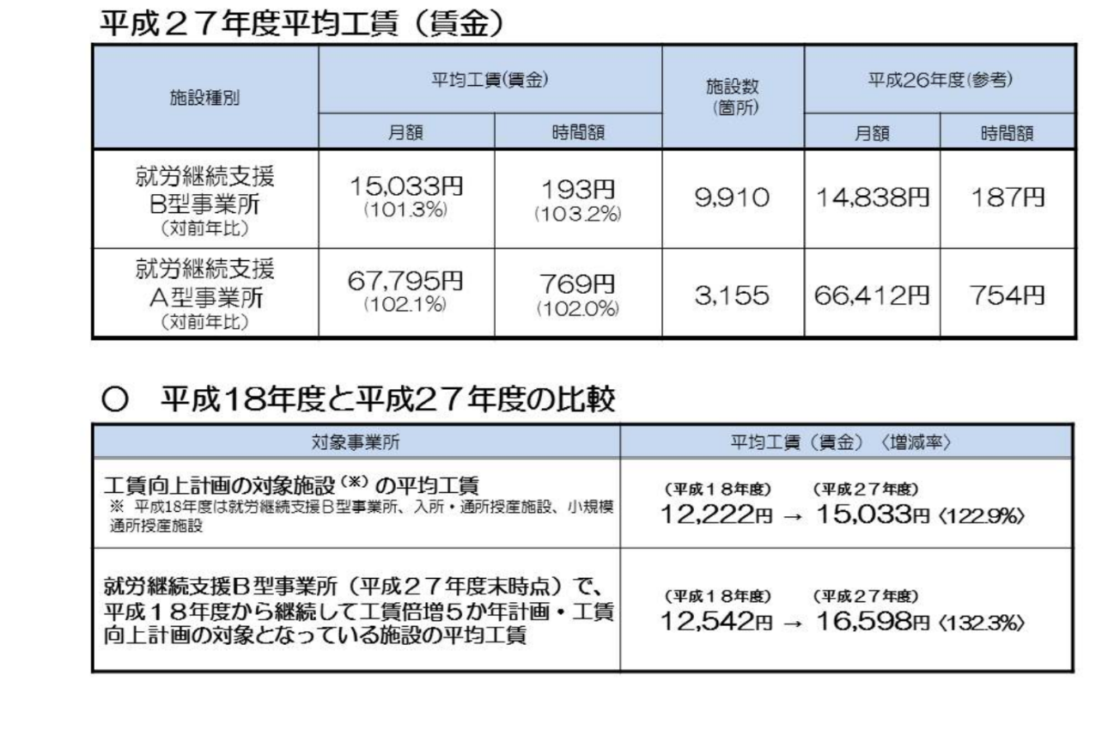
b
福祉的就労に関しては，一般の労働者に適用される労働基準法その他労働法が適用されていない。ＮＰＯ法人Ｂ会事件（長崎地方裁判所２０１７年２月２１日判決）では，被告ＮＰＯとの間で指定就労継続支援（Ｂ型・非雇用型）のサービス利用契約を締結して就労継続支援を受け工賃を得ていた原告について，原告と被告ＮＰＯとは，「労働契約上の法律関係と類似し，更に障害者に対する福祉施設としてより密接な社会的接触がある関係にある」として，被告ＮＰＯは，契約上，施設が利用者にとって働きやすいないし利用しやすい環境を保つよう配慮する義務（以下「職場環境配慮義務」という。）を負うとして原告に対するセクシャルハラスメントに関し不法行為責任を認容した。労働法理が直接適用されればこのような救済的な裁判例は必要がない。

c
厚生労働省 ２０１７年障害者雇用状況の集計結果
（総括表より抜粋）
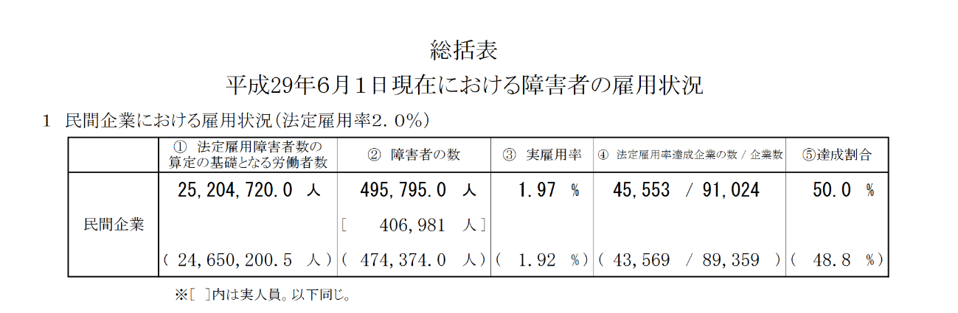

d
厚生労働省「国の行政機関における平成２９年６月１日現在の障害者の任免状況の再点検結果について」抜粋
１．概要
○ 国の機関は，障害者の雇用の促進等に関する法律（昭和３５年法律第１２３号。以下「法」という。）第４０条に基づき，毎年，障害者である職員の任免に関する状況を，障害者任免状況通報書により厚生労働大臣に対して通報しなければならないこととされています。
○ この通報に基づいて集計された，平成２９年６月１日現在の障害者である職員の任免に関する状況については，民間企業における障害者の雇用の状況と併せ，「平成２９年 障害者雇用状況の集計結果」として，平成２９年１２月１２日に公表していたところですが，この度，国の行政機関における数値に誤りがあることが判明し，今回，再点検を行い，各機関から改めて数値が通報されたことから，これを公表します。
○ 再点検の結果，障害者数は６,８６７.５人から３,４６０.５人減少して３,４０７.０人と，実雇用率は２.４９％から１.１９％と，不足数は２.０人から３,３９６.５人となりました。
２．経緯
○ 平成３０年５月１１日に財務省から厚生労働省（担当：職業安定局雇用開発部障害者雇用対策課）に対し，法に基づく通報の対象となる障害者の範囲について照会がありました。
○ これを踏まえ，平成３０年５月１６日に，厚生労働省から国の行政機関に対し，平成２９年６月１日現在の状況の通報において計上した障害者の範囲について，問い合わせを行いました。
○ その結果，複数の国の行政機関において，障害者雇用義務制度の対象となる障害者の範囲に誤りが見られたことから，平成３０年６月２０日に，厚生労働省障害者雇用対策課長から各機関の人事担当課長に対し，平成２９年６月１日現在の状況の通報内容について，通報の対象となる障害者の範囲について再点検を行い，通報内容に修正が必要な場合は再提出を行うことを依頼しました。
○ この再点検の結果，改めて提出された通報にて取りまとめて公表するものです。

e
Ａ社事件（東京地方裁判所２０１５年７月２９日判決（判例時報２２７９号１２５頁））は，アスペルガー症候群の労働者について休職期間満了時において休職の事由が消滅したといえないと判断され，その労働契約上の地位の確認請求等が棄却された事例である。「合理的配慮の提供義務も，当事者を規律する労働契約の内容を逸脱する過度な負担を伴う義務を事業主に課するものではない。したがって，雇用安定義務や合理的配慮の提供義務は，使用者に対し，障害のある労働者のあるがままの状態を，それがどのような状態であろうとも，労務の提供として常に受け入れることまでを要求するものとはいえない。」と判示し，合理的配慮義務を労働契約内容に限定しようとする姿勢を示した。
また，うつ病に罹患した労働者の試し出勤を労働として認めなかった事例（名古屋地方裁判所２０１７年３月２８日判決（労働判例１１６１号４６頁））がある。被告Ｂの従業員であった原告が，①精神疾患による傷病休職の期間が満了したことにより解職となったところ，同期間満了前に精神疾患が治癒していたと主張して，労働契約上の権利を有する地位の確認②傷病休職中に行った被告の６か月間にわたるテスト出局（試し出勤，リハビリ出勤）が労務提供にあたるか，が争われた。裁判所は，６か月のテスト期間が大幅に長いものであるとしながら，制度自体が直ちに労働契約上の労務提供を義務付け又は余儀なくするようなものとはいえないとした。

f
独立行政法人高齢・障害・求職者雇用支援機構ホームページ掲載のリーフレット「『障害者雇用納付金制度に基づく』各種助成金のごあんない」３頁抜粋

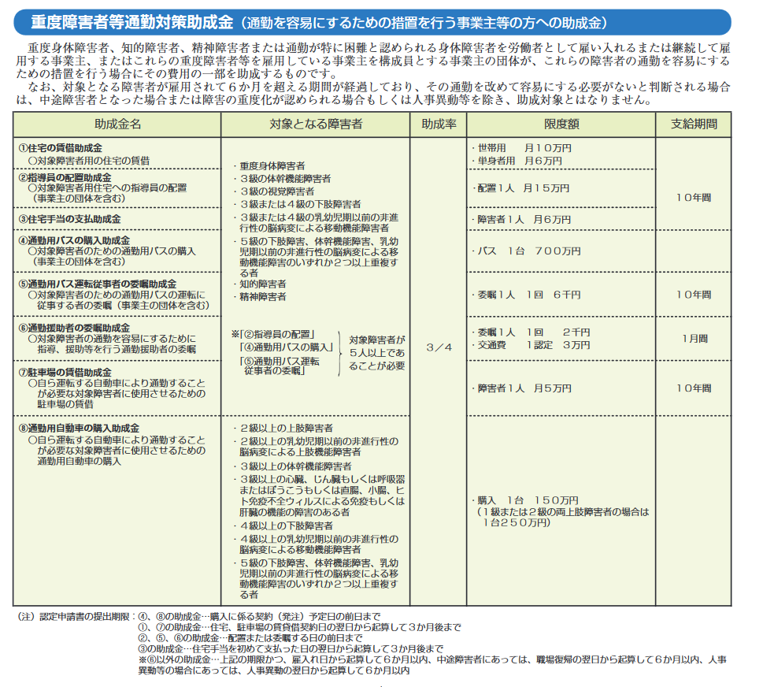

● 第２８条
a
国立社会保障・人口問題研究所「社会保障研究」Ｖｏｌ．１Ｎｏ．２「障害年金の課題と展望」百瀬優
３４５頁「障害年金の給付水準 現行の障害年金の課題として，給付水準も挙げられる。…障害基礎年金のみの場合の水準は極めて低いと考えられる。」
３４８頁「欧米諸国と比較した場合，日本では，医学的な機能障害の状態や日常生活能力の制限度合が重視された障害認定となっている点に特徴がある。このような障害認定のもとでは，その対象範囲が狭くなり，稼得能力の減退を理由に所得保障を必要とする障害者を包括しきれないという問題が生じうる。」

b
国が雇用施策対象者（１８歳～６４歳の在宅者)と位置付ける人は約３３２万人とされている（２０１２年厚生労働省「障害者の就労支援対策の状況」参照）。
そのうち雇用促進法で雇用が義務付けられている企業（５０人以上規模の企業・法定雇用率２.０％）及び官公署における労働者総数は４５万３１３３.５人（２０１５年厚生労働省職業安定局雇用開発部 障害者雇用対策課「障害者雇用状況の集計結果」参照）。単純に計算すると１３％程度の就業率である。５０人未満規模の企業での就労者もいるが，厚生労働省が行った企業規模を問わない調査（「２０１３年度障害者雇用実態調査」参照）でも，民間での障害者雇用人数は推定で６３万１０００人とされており，１９％程度の就業率に過ぎない。

c
障がい者（児）のいる世帯での自動車保有に関する昭和３８年４月１日厚生省社会局保護課長通知（社保第３４号）があるが，①定期通院目的が明らか，②他の公共交通の利用が著しく困難，③処分価値が低く，排気量概ね２０００ＣＣ以下，④自動車維持費が他の施策等から確実にまかなわれること，⑤本人が運転するか専ら通院のために家族か介護者が運転する場合等の全ての要件を具備することが原則的要件とされており，特段の事情がある場合の特例規定はあるものの，極めて厳格に原則要件は運用されており，移動障がいを有する障がいのある人の自動車利用を原則容認するよう，原則と例外を逆転するべきである。

● 第２９条
a
障害者投票権確認訴訟（２０１６年３月１６日大阪地方裁判所に提訴）
先天性の脳性まひにより両上肢機能障がいがある男性は，小さな枠内に文字を書くことが困難で，そのため自筆で投票した場合に文字がはみ出して無効投票となる可能性があるため，自己の信頼するヘルパーの補助により代筆投票をしようとしたところ，ヘルパーによる代筆は認められないとして投票することを拒否された。そのため，自己の信頼する者を補助者として投票できる権利の確認等を求めて提訴した。

